Приложение 1

**СХЕМА ГРАНИЦ РАЗМЕЩЕНИЯ ПУБЛИЧНОГО СЕРВИТУТА**

Объект: КТП-160/6/0,4 кВ №2 п.Тесовский Л-8 ПС Тесово-2

Местоположение: Новгородская область, Новгородский район, Тёсово-Нетыльское сельское поселение

Кадастровый квартал: 53:11:2800112

Кадастровые номера земельных участков: 53:11:2800112:105

Система координат: МСК-53 (Зона 2)

Каталог координат:

Площадь сервитута: 461 кв.м

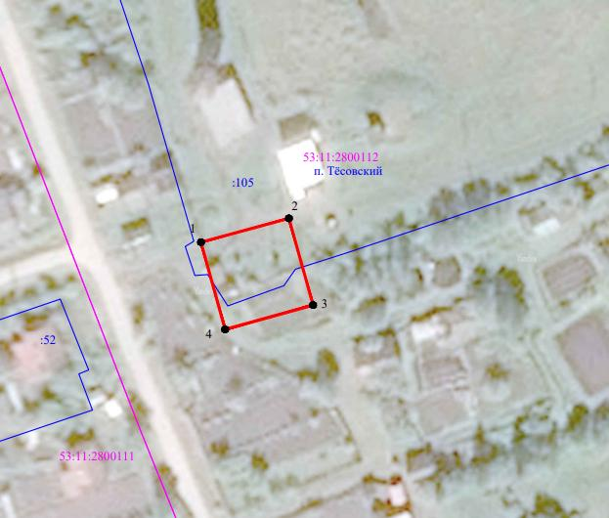

**Масштаб 1:1000**

**Используемые условные знаки и обозначения:**

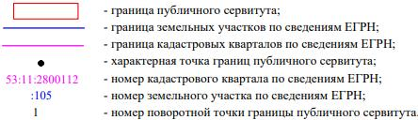

|  |  |  |  |
| --- | --- | --- | --- |
| КТП-160/6/0,4 кВ №2 п.Тесовский Л-8 ПС Тесово-2 | | | |
| Номер угла | X, м | Y, м | Средняя квадратическая погрешность характерной точки |
| 1 | 608 214,29 | 2 157 254,03 | 0,100 |
| 2 | 608 219,91 | 2 157 274,84 | 0,10 |
| 3 | 608 199,41 | 2 157 280,56 | 0,10 |
| 4 | 608 193,66 | 2 157 259,74 | 0,10 |
| 5 | 608 214,29 | 2 157 254,03 | 0,10 |

Приложение 2

**СХЕМА ГРАНИЦ РАЗМЕЩЕНИЯ ПУБЛИЧНОГО СЕРВИТУТА**

Объект: ВЛ-6 кВ Л-8 от ПС Тесово-2

Местоположение: Новгородская область, Новгородский район, Тёсово-Нетыльское сельское поселение

Кадастровый квартал: 53:11:2800103, 53:11:2800104, 53:11:2800111, 53:11:2800112,

53:11:2800113, 53:11:2800114, 53:11:2800116

Кадастровые номера земельных участков: 53:11:2800103:78, 53:11:2800111:215, 53:11:2800112:105, 53:11:2800112:136, 53:11:2800113:96, 53:11:2800113:106, 53:11:2800113:144, 53:11:2800114:99, 53:11:2800114:137

Система координат: МСК-53 (Зона 2)

Каталог координат:

Площадь сервитута: 92877 кв.м Лист 1/Листов 2

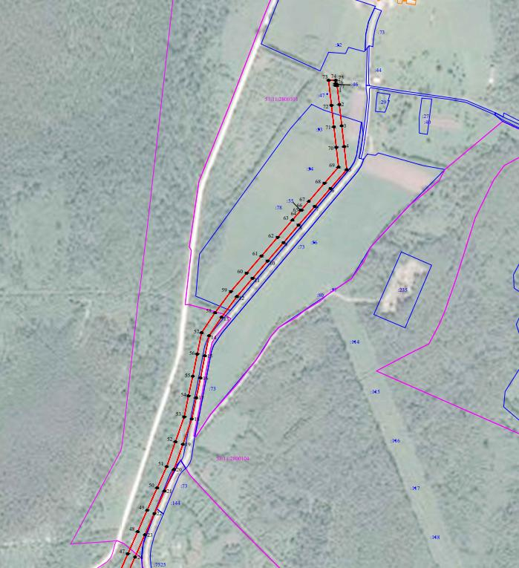

**Масштаб 1:5000**

**Используемые условные знаки и обозначения:**

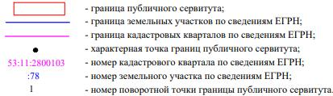

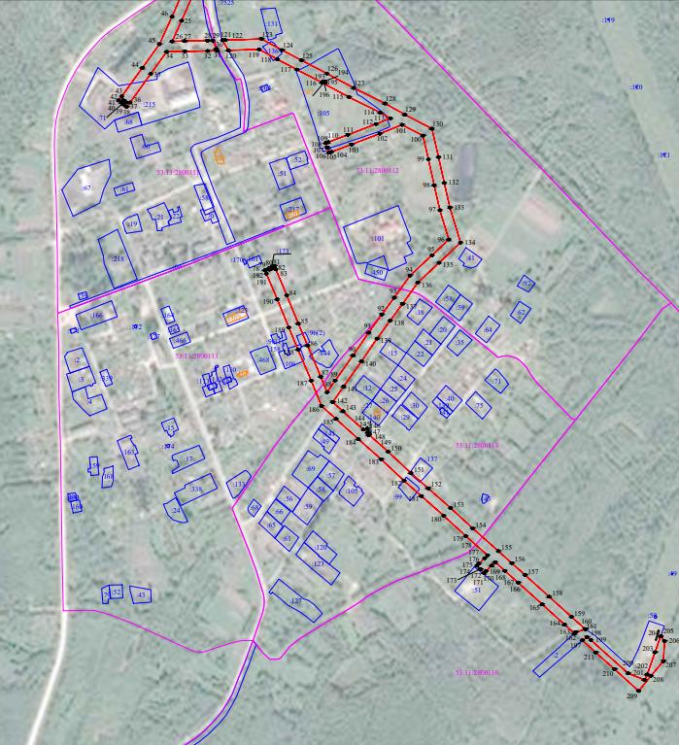Лист 2/Листов 2

**Масштаб 1:5000**

**Используемые условные знаки и обозначения:**



|  |  |  |  |
| --- | --- | --- | --- |
| ВЛ-6 кВ Л-8 от ПС Тесово-2 | | | |
| **Номер угла** | **X, м** | **Y, м** | **Средняя квадратическая погрешность характерной точки** |
| Контур 1 | | | |
| 1 | 609 814,24 | 2 157 540,77 | 0,10 |
| 2 | 609 762,59 | 2 157 546,78 | 0,10 |
| 3 | 609 704,49 | 2 157 553,32 | 0,10 |
| 4 | 609 648,15 | 2 157 559,88 | 0,10 |
| 5 | 609 585,20 | 2 157 566,91 | 0,10 |
| 6 | 609 534,24 | 2 157 522,58 | 0,10 |
| 7 | 609 484,63 | 2 157 479,80 | 0,10 |
| 8 | 609 433,88 | 2 157 435,39 | 0,10 |
| 9 | 609 386,79 | 2 157 394,94 | 0,10 |
| 10 | 609 336,32 | 2 157 351,29 | 0,10 |
| 11 | 609 289,02 | 2 157 310,34 | 0,10 |
| 12 | 609 239,70 | 2 157 267,89 | 0,10 |
| 13 | 609 183,24 | 2 157 225,78 | 0,10 |
| 14 | 609 132,73 | 2 157 191,74 | 0,10 |
| 15 | 609 078,43 | 2 157 180,65 | 0,10 |
| 16 | 609 018,27 | 2 157 168,58 | 0,10 |
| 17 | 608 964,25 | 2 157 156,82 | 0,10 |
| 18 | 608 906,05 | 2 157 144,86 | 0,10 |
| 19 | 608 837,16 | 2 157 120,55 | 0,10 |
| 20 | 608 768,57 | 2 157 096,34 | 0,10 |
| 21 | 608 709,95 | 2 157 070,30 | 0,10 |
| 22 | 608 648,78 | 2 157 042,96 | 0,10 |
| 23 | 608 590,96 | 2 157 017,24 | 0,10 |
| 24 | 608 530,03 | 2 156 990,11 | 0,10 |
| 25 | 608 471,52 | 2 156 964,30 | 0,10 |
| 26 | 608 428,75 | 2 156 944,75 | 0,10 |
| 27 | 608 429,39 | 2 156 970,84 | 0,10 |
| 28 | 608 430,20 | 2 157 018,29 | 0,10 |
| 29 | 608 430,53 | 2 157 029,33 | 0,10 |
| 30 | 608 413,05 | 2 157 036,86 | 0,10 |
| 31 | 608 409,30 | 2 157 038,64 | 0,10 |
| 32 | 608 408,70 | 2 157 018,80 | 0,10 |
| 33 | 608 407,90 | 2 156 971,29 | 0,10 |
| 34 | 608 406,96 | 2 156 933,42 | 0,10 |
| 35 | 608 361,23 | 2 156 900,35 | 0,10 |
| 36 | 608 301,45 | 2 156 857,18 | 0,10 |
| 37 | 608 292,37 | 2 156 849,84 | 0,10 |
| 38 | 608 296,84 | 2 156 845,08 | 0,10 |
| 39 | 608 301,80 | 2 156 848,83 | 0,10 |
| 40 | 608 306,17 | 2 156 843,10 | 0,10 |
| 41 | 608 301,18 | 2 156 839,35 | 0,10 |
| 42 | 608 305,88 | 2 156 833,12 | 0,10 |
| 43 | 608 314,51 | 2 156 840,10 | 0,10 |
| 44 | 608 373,83 | 2 156 882,92 | 0,10 |
| 45 | 608 423,01 | 2 156 918,50 | 0,10 |
| 46 | 608 480,33 | 2 156 944,68 | 0,10 |
| 47 | 608 538,74 | 2 156 970,45 | 0,10 |
| 48 | 608 599,71 | 2 156 997,60 | 0,10 |
| 49 | 608 657,54 | 2 157 023,33 | 0,10 |
| 50 | 608 718,70 | 2 157 050,66 | 0,10 |
| 51 | 608 776,52 | 2 157 076,35 | 0,10 |
| 52 | 608 844,32 | 2 157 100,27 | 0,10 |
| 53 | 608 911,82 | 2 157 124,09 | 0,10 |
| 54 | 608 968,70 | 2 157 135,79 | 0,10 |
| 55 | 609 022,68 | 2 157 147,54 | 0,10 |
| 56 | 609 082,69 | 2 157 159,58 | 0,10 |
| 57 | 609 141,21 | 2 157 171,53 | 0,10 |
| 58 | 609 195,68 | 2 157 208,23 | 0,10 |
| 59 | 609 253,16 | 2 157 251,10 | 0,10 |
| 60 | 609 303,07 | 2 157 294,07 | 0,10 |
| 61 | 609 350,39 | 2 157 335,03 | 0,10 |
| 62 | 609 400,83 | 2 157 378,66 | 0,10 |
| 63 | 609 447,96 | 2 157 419,15 | 0,10 |
| 64 | 609 474,41 | 2 157 442,29 | 0,10 |
| 65 | 609 474,58 | 2 157 442,70 | 0,10 |
| 66 | 609 474,78 | 2 157 442,62 | 0,10 |
| 67 | 609 498,73 | 2 157 463,57 | 0,10 |
| 68 | 609 548,31 | 2 157 506,33 | 0,10 |
| 69 | 609 592,19 | 2 157 544,50 | 0,10 |
| 70 | 609 645,71 | 2 157 538,52 | 0,10 |
| 71 | 609 702,04 | 2 157 531,95 | 0,10 |
| 72 | 609 760,14 | 2 157 525,42 | 0,10 |
| 73 | 609 828,20 | 2 157 517,50 | 0,10 |
| 74 | 609 828,44 | 2 157 537,01 | 0,10 |
| 75 | 609 819,93 | 2 157 537,18 | 0,10 |
| 76 | 609 819,95 | 2 157 536,96 | 0,10 |
| 77 | 609 814,72 | 2 157 536,41 | 0,10 |
| 1 | 609 814,24 | 2 157 540,77 | 0,10 |
| Контур 2 | | | |
| 78 | 607 956,18 | 2 157 146,19 | 0,10 |
| 192 | 607 952,43 | 2 157 137,95 | 0,10 |
| 191 | 607 945,36 | 2 157 141,16 | 0,10 |
| 190 | 607 891,85 | 2 157 163,54 | 0,10 |
| 189 | 607 833,08 | 2 157 187,68 | 0,10 |
| 188 | 607 787,23 | 2 157 206,97 | 0,10 |
| 187 | 607 722,55 | 2 157 234,30 | 0,10 |
| 186 | 607 669,46 | 2 157 255,87 | 0,10 |
| 185 | 607 642,61 | 2 157 286,09 | 0,10 |
| 184 | 607 600,84 | 2 157 332,38 | 0,10 |
| 183 | 607 558,73 | 2 157 379,99 | 0,10 |
| 182 | 607 514,25 | 2 157 427,48 | 0,10 |
| 181 | 607 482,27 | 2 157 463,71 | 0,10 |
| 180 | 607 441,40 | 2 157 510,15 | 0,10 |
| 179 | 607 399,06 | 2 157 556,21 | 0,10 |
| 178 | 607 358,99 | 2 157 601,51 | 0,10 |
| 177 | 607 352,81 | 2 157 595,39 | 0,10 |
| 176 | 607 341,50 | 2 157 583,37 | 0,10 |
| 175 | 607 337,24 | 2 157 579,13 | 0,10 |
| 174 | 607 330,02 | 2 157 586,38 | 0,10 |
| 173 | 607 330,04 | 2 157 586,40 | 0,10 |
| 172 | 607 329,66 | 2 157 586,74 | 0,10 |
| 171 | 607 322,07 | 2 157 594,36 | 0,10 |
| 170 | 607 326,08 | 2 157 598,35 | 0,10 |
| 169 | 607 337,41 | 2 157 610,40 | 0,10 |
| 168 | 607 344,65 | 2 157 617,57 | 0,10 |
| 167 | 607 326,54 | 2 157 637,64 | 0,10 |
| 166 | 607 301,86 | 2 157 665,44 | 0,10 |
| 165 | 607 256,67 | 2 157 715,57 | 0,10 |
| 164 | 607 214,69 | 2 157 761,93 | 0,10 |
| 163 | 607 196,32 | 2 157 782,61 | 0,10 |
| 162 | 607 198,80 | 2 157 785,35 | 0,10 |
| 161 | 607 204,95 | 2 157 805,26 | 0,10 |
| 160 | 607 205,42 | 2 157 804,73 | 0,10 |
| 159 | 607 230,70 | 2 157 776,29 | 0,10 |
| 158 | 607 272,62 | 2 157 729,98 | 0,10 |
| 157 | 607 317,89 | 2 157 679,78 | 0,10 |
| 156 | 607 342,57 | 2 157 651,98 | 0,10 |
| 155 | 607 367,53 | 2 157 624,30 | 0,10 |
| 154 | 607 415,03 | 2 157 570,61 | 0,10 |
| 153 | 607 457,39 | 2 157 524,53 | 0,10 |
| 152 | 607 498,40 | 2 157 477,93 | 0,10 |
| 151 | 607 530,16 | 2 157 441,94 | 0,10 |
| 150 | 607 574,64 | 2 157 394,46 | 0,10 |
| 149 | 607 609,66 | 2 157 354,86 | 0,10 |
| 148 | 607 609,28 | 2 157 353,23 | 0,10 |
| 147 | 607 614,35 | 2 157 352,02 | 0,10 |
| 146 | 607 614,57 | 2 157 352,96 | 0,10 |
| 145 | 607 622,50 | 2 157 351,06 | 0,10 |
| 144 | 607 620,49 | 2 157 342,69 | 0,10 |
| 143 | 607 658,63 | 2 157 300,43 | 0,10 |
| 142 | 607 677,54 | 2 157 279,15 | 0,10 |
| 141 | 607 710,46 | 2 157 301,93 | 0,10 |
| 140 | 607 762,94 | 2 157 339,24 | 0,10 |
| 139 | 607 810,08 | 2 157 371,49 | 0,10 |
| 138 | 607 847,30 | 2 157 398,70 | 0,10 |
| 137 | 607 882,39 | 2 157 424,57 | 0,10 |
| 136 | 607 926,91 | 2 157 456,52 | 0,10 |
| 135 | 607 967,83 | 2 157 500,68 | 0,10 |
| 134 | 608 009,85 | 2 157 545,38 | 0,10 |
| 133 | 608 082,75 | 2 157 523,13 | 0,10 |
| 132 | 608 133,93 | 2 157 511,48 | 0,10 |
| 131 | 608 187,96 | 2 157 499,49 | 0,10 |
| 130 | 608 246,94 | 2 157 485,80 | 0,10 |
| 129 | 608 276,24 | 2 157 429,29 | 0,10 |
| 128 | 608 299,47 | 2 157 388,00 | 0,10 |
| 127 | 608 331,83 | 2 157 322,74 | 0,10 |
| 126 | 608 361,80 | 2 157 266,99 | 0,10 |
| 125 | 608 389,09 | 2 157 214,38 | 0,10 |
| 124 | 608 410,54 | 2 157 173,79 | 0,10 |
| 123 | 608 433,70 | 2 157 130,99 | 0,10 |
| 122 | 608 431,32 | 2 157 055,46 | 0,10 |
| 121 | 608 431,14 | 2 157 049,51 | 0,10 |
| 120 | 608 410,00 | 2 157 061,64 | 0,10 |
| 119 | 608 412,03 | 2 157 125,86 | 0,10 |
| 118 | 608 391,58 | 2 157 163,65 | 0,10 |
| 117 | 608 370,04 | 2 157 204,41 | 0,10 |
| 116 | 608 342,78 | 2 157 256,95 | 0,10 |
| 115 | 608 312,73 | 2 157 312,87 | 0,10 |
| 114 | 608 280,46 | 2 157 377,94 | 0,10 |
| 113 | 608 268,47 | 2 157 399,26 | 0,10 |
| 112 | 608 256,62 | 2 157 369,38 | 0,10 |
| 111 | 608 234,19 | 2 157 310,44 | 0,10 |
| 110 | 608 218,95 | 2 157 269,89 | 0,10 |
| 109 | 608 217,23 | 2 157 264,68 | 0,10 |
| 108 | 608 207,67 | 2 157 267,84 | 0,10 |
| 107 | 608 207,67 | 2 157 267,87 | 0,10 |
| 106 | 608 207,03 | 2 157 268,05 | 0,10 |
| 105 | 608 196,82 | 2 157 271,42 | 0,10 |
| 104 | 608 198,67 | 2 157 277,05 | 0,10 |
| 103 | 608 214,08 | 2 157 318,04 | 0,10 |
| 102 | 608 236,58 | 2 157 377,16 | 0,10 |
| 101 | 608 254,98 | 2 157 423,58 | 0,10 |
| 100 | 608 232,42 | 2 157 467,09 | 0,10 |
| 99 | 608 183,20 | 2 157 478,52 | 0,10 |
| 98 | 608 129,21 | 2 157 490,50 | 0,10 |
| 97 | 608 077,21 | 2 157 502,34 | 0,10 |
| 96 | 608 016,36 | 2 157 520,91 | 0,10 |
| 95 | 607 983,55 | 2 157 486,01 | 0,10 |
| 94 | 607 941,21 | 2 157 440,31 | 0,10 |
| 93 | 607 895,04 | 2 157 407,18 | 0,10 |
| 92 | 607 860,02 | 2 157 381,37 | 0,10 |
| 91 | 607 822,49 | 2 157 353,94 | 0,10 |
| 90 | 607 775,24 | 2 157 321,61 | 0,10 |
| 89 | 607 722,80 | 2 157 284,33 | 0,10 |
| 88 | 607 698,29 | 2 157 267,36 | 0,10 |
| 87 | 607 730,78 | 2 157 254,17 | 0,10 |
| 86 | 607 795,59 | 2 157 226,78 | 0,10 |
| 85 | 607 841,34 | 2 157 207,54 | 0,10 |
| 84 | 607 900,08 | 2 157 183,40 | 0,10 |
| 83 | 607 953,96 | 2 157 160,87 | 0,10 |
| 82 | 607 961,33 | 2 157 157,52 | 0,10 |
| 81 | 607 958,40 | 2 157 151,09 | 0,10 |
| 80 | 607 955,56 | 2 157 152,18 | 0,10 |
| 79 | 607 953,65 | 2 157 147,14 | 0,10 |
| 78 | 607 956,18 | 2 157 146,19 | 0,10 |
| Вырез 1 из 1 | | | |
| 193 | 608 344,89 | 2 157 260,22 | 0,10 |
| 194 | 608 345,64 | 2 157 261,92 | 0,10 |
| 195 | 608 343,03 | 2 157 263,07 | 0,10 |
| 196 | 608 342,28 | 2 157 261,36 | 0,10 |
| 193 | 608 344,89 | 2 157 260,22 | 0,10 |
| Контур 3 | | | |
| 197 | 607 181,79 | 2 157 798,85 | 0,10 |
| 198 | 607 188,11 | 2 157 808,72 | 0,10 |
| 199 | 607 182,46 | 2 157 816,79 | 0,10 |
| 200 | 607 113,05 | 2 157 894,20 | 0,10 |
| 201 | 607 099,59 | 2 157 928,63 | 0,10 |
| 202 | 607 110,76 | 2 157 933,89 | 0,10 |
| 203 | 607 157,02 | 2 157 950,16 | 0,10 |
| 204 | 607 190,01 | 2 157 961,87 | 0,10 |
| 205 | 607 190,61 | 2 157 962,72 | 0,10 |
| 206 | 607 180,03 | 2 157 970,19 | 0,10 |
| 207 | 607 138,44 | 2 157 967,57 | 0,10 |
| 208 | 607 108,18 | 2 157 941,85 | 0,10 |
| 209 | 607 076,41 | 2 157 916,15 | 0,10 |
| 210 | 607 121,77 | 2 157 865,94 | 0,10 |
| 211 | 607 156,56 | 2 157 826,91 | 0,10 |
| 197 | 607 181,79 | 2 157 798,85 | 0,10 |

Приложение 3

**СХЕМА ГРАНИЦ РАЗМЕЩЕНИЯ ПУБЛИЧНОГО СЕРВИТУТА**

Объект: ВЛ-0,4кВ Л- 3 от КТП Тесовский-6 (ВЛ-10кВ Л-8 ПС Тесово-2)

Местоположение: Новгородская область, Новгородский район, Тёсово-Нетыльское сельское поселение

Кадастровый квартал: 53:11:2800112, 53:11:2800114

Кадастровые номера земельных участков: 53:11:2800112:58, 53:11:2800112:59, 53:11:2800112:64, 53:11:2800114:15, 53:11:2800114:18, 53:11:2800114:49, 53:11:2800114:141

Система координат: МСК-53 (Зона 2)

Каталог координат:

Площадь сервитута: 4796 кв.м

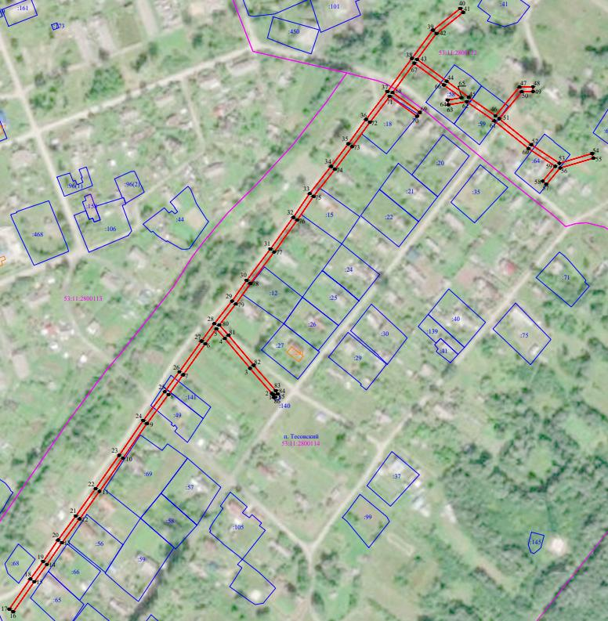

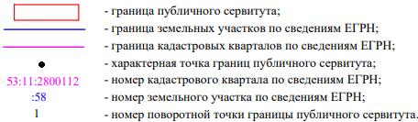**Масштаб 1:2000**

**Используемые условные знаки и обозначения:**

|  |  |  |  |
| --- | --- | --- | --- |
| ВЛ-0,4кВ Л- 3 от КТП Тесовский-6 (ВЛ-10кВ Л-8 ПС Тесово-2) | | | |
| **Номер угла** | **X, м** | **Y, м** | **Средняя квадратическая погрешность характерной точки** |
| 1 | 607 611,85 | 2 157 352,22 | 0,10 |
| 2 | 607 615,67 | 2 157 350,22 | 0,10 |
| 3 | 607 638,94 | 2 157 330,03 | 0,10 |
| 4 | 607 666,75 | 2 157 306,68 | 0,10 |
| 5 | 607 675,69 | 2 157 298,67 | 0,10 |
| 6 | 607 661,70 | 2 157 288,48 | 0,10 |
| 7 | 607 633,05 | 2 157 267,85 | 0,10 |
| 8 | 607 614,57 | 2 157 254,17 | 0,10 |
| 9 | 607 587,74 | 2 157 234,22 | 0,10 |
| 10 | 607 555,55 | 2 157 211,87 | 0,10 |
| 11 | 607 524,58 | 2 157 189,98 | 0,10 |
| 12 | 607 499,08 | 2 157 171,59 | 0,10 |
| 13 | 607 476,84 | 2 157 155,09 | 0,10 |
| 14 | 607 456,68 | 2 157 141,15 | 0,10 |
| 15 | 607 440,61 | 2 157 129,44 | 0,10 |
| 16 | 607 412,58 | 2 157 109,71 | 0,10 |
| 17 | 607 415,12 | 2 157 106,11 | 0,10 |
| 18 | 607 443,18 | 2 157 125,86 | 0,10 |
| 19 | 607 459,22 | 2 157 137,57 | 0,10 |
| 20 | 607 479,40 | 2 157 151,51 | 0,10 |
| 21 | 607 501,68 | 2 157 168,04 | 0,10 |
| 22 | 607 527,13 | 2 157 186,40 | 0,10 |
| 23 | 607 558,08 | 2 157 208,26 | 0,10 |
| 24 | 607 590,31 | 2 157 230,64 | 0,10 |
| 25 | 607 617,19 | 2 157 250,64 | 0,10 |
| 26 | 607 635,65 | 2 157 264,30 | 0,10 |
| 27 | 607 664,28 | 2 157 284,92 | 0,10 |
| 28 | 607 680,51 | 2 157 296,74 | 0,10 |
| 29 | 607 701,42 | 2 157 313,30 | 0,10 |
| 30 | 607 720,61 | 2 157 326,80 | 0,10 |
| 31 | 607 749,75 | 2 157 348,88 | 0,10 |
| 32 | 607 779,36 | 2 157 370,28 | 0,10 |
| 33 | 607 801,51 | 2 157 385,53 | 0,10 |
| 34 | 607 826,72 | 2 157 405,46 | 0,10 |
| 35 | 607 847,68 | 2 157 421,37 | 0,10 |
| 36 | 607 870,37 | 2 157 437,91 | 0,10 |
| 37 | 607 896,15 | 2 157 457,67 | 0,10 |
| 38 | 607 927,05 | 2 157 480,46 | 0,10 |
| 39 | 607 953,32 | 2 157 500,13 | 0,10 |
| 40 | 607 973,41 | 2 157 525,49 | 0,10 |
| 41 | 607 969,96 | 2 157 528,23 | 0,10 |
| 42 | 607 950,22 | 2 157 503,31 | 0,10 |
| 43 | 607 926,20 | 2 157 485,31 | 0,10 |
| 44 | 607 905,90 | 2 157 512,85 | 0,10 |
| 45 | 607 890,91 | 2 157 533,37 | 0,10 |
| 46 | 607 873,69 | 2 157 558,12 | 0,10 |
| 47 | 607 900,47 | 2 157 580,59 | 0,10 |
| 48 | 607 900,71 | 2 157 593,04 | 0,10 |
| 49 | 607 896,31 | 2 157 593,12 | 0,10 |
| 50 | 607 896,11 | 2 157 582,67 | 0,10 |
| 51 | 607 871,04 | 2 157 561,64 | 0,10 |
| 52 | 607 846,92 | 2 157 591,52 | 0,10 |
| 53 | 607 829,58 | 2 157 617,54 | 0,10 |
| 54 | 607 838,50 | 2 157 648,03 | 0,10 |
| 55 | 607 834,28 | 2 157 649,27 | 0,10 |
| 56 | 607 825,26 | 2 157 618,42 | 0,10 |
| 57 | 607 810,11 | 2 157 605,49 | 0,10 |
| 58 | 607 812,96 | 2 157 602,14 | 0,10 |
| 59 | 607 826,73 | 2 157 613,89 | 0,10 |
| 60 | 607 843,37 | 2 157 588,91 | 0,10 |
| 61 | 607 868,98 | 2 157 557,20 | 0,10 |
| 62 | 607 886,80 | 2 157 531,57 | 0,10 |
| 63 | 607 884,02 | 2 157 514,38 | 0,10 |
| 64 | 607 888,36 | 2 157 513,68 | 0,10 |
| 65 | 607 890,44 | 2 157 526,54 | 0,10 |
| 66 | 607 902,36 | 2 157 510,25 | 0,10 |
| 67 | 607 922,67 | 2 157 482,69 | 0,10 |
| 68 | 607 895,31 | 2 157 462,52 | 0,10 |
| 69 | 607 876,84 | 2 157 487,98 | 0,10 |
| 70 | 607 873,28 | 2 157 485,40 | 0,10 |
| 71 | 607 891,79 | 2 157 459,87 | 0,10 |
| 72 | 607 867,73 | 2 157 441,43 | 0,10 |
| 73 | 607 845,05 | 2 157 424,90 | 0,10 |
| 74 | 607 824,02 | 2 157 408,94 | 0,10 |
| 75 | 607 798,89 | 2 157 389,07 | 0,10 |
| 76 | 607 776,83 | 2 157 373,88 | 0,10 |
| 77 | 607 747,13 | 2 157 352,42 | 0,10 |
| 78 | 607 718,01 | 2 157 330,35 | 0,10 |
| 79 | 607 698,79 | 2 157 316,83 | 0,10 |
| 80 | 607 679,27 | 2 157 301,37 | 0,10 |
| 81 | 607 669,63 | 2 157 310,01 | 0,10 |
| 82 | 607 641,80 | 2 157 333,38 | 0,10 |
| 83 | 607 618,16 | 2 157 353,88 | 0,10 |
| 84 | 607 615,14 | 2 157 355,46 | 0,10 |
| 85 | 607 614,35 | 2 157 352,02 | 0,10 |
| 86 | 607 612,04 | 2 157 352,57 | 0,10 |
| 1 | 607 611,85 | 2 157 352,22 | 0,10 |

Приложение 4

**СХЕМА ГРАНИЦ РАЗМЕЩЕНИЯ ПУБЛИЧНОГО СЕРВИТУТА**

Объект: ВЛ-0,4 кВ ПС Рогавка Л-8 д. Финев Луг

Местоположение: Новгородская область, Новгородский район, Тёсово-Нетыльское сельское поселение

Кадастровый квартал: 53:11:2000201, 53:11:2700104

Кадастровые номера земельных участков: 53:11:2000201:2, 53:11:2000201:34, 53:11:2000201:36, 53:11:2000201:37, 53:11:2000201:40, 53:11:2000201:41, 53:11:2000201:42, 53:11:2000201:47, 53:11:2000201:50, 53:11:2000201:51, 53:11:2000201:52, 53:11:2000201:53, 53:11:2000201:55, 53:11:2000201:56, 53:11:2000201:61, 53:11:2000201:62, 53:11:2000201:63, 53:11:2000201:64, 53:11:2000201:70, 53:11:2000201:71, 53:11:2000201:72, 53:11:2000201:73, 53:11:2000201:74, 53:11:2000201:153, 53:11:2000201:174, 53:11:2000201:179, 53:11:2000201:186, 53:11:2000201:190, 53:11:2000201:216, 53:11:2000201:236, 53:11:2000201:239, 53:11:2000201:262, 53:11:2000201:285, 53:11:2000201:791, 53:11:2700104:2032, 53:11:2000201:3, 53:11:2000201:6, 53:11:2000201:116, 53:11:2000201:117, 53:11:2000201:121, 53:11:2000201:122, 53:11:2000201:123, 53:11:2000201:124, 53:11:2000201:125, 53:11:2000201:128, 53:11:2000201:129, 53:11:2000201:136, 53:11:2000201:137, 53:11:2000201:138, 53:11:2000201:139, 53:11:2000201:143, 53:11:2000201:145, 53:11:2000201:151, 53:11:2000201:160, 53:11:2000201:172, 53:11:2000201:173, 53:11:2000201:175, 53:11:2000201:183, 53:11:2000201:184, 53:11:2000201:185, 53:11:2000201:187, 53:11:2000201:197, 53:11:2000201:199, 53:11:2000201:200, 53:11:2000201:201, 53:11:2000201:202, 53:11:2000201:203, 53:11:2000201:205, 53:11:2000201:206, 53:11:2000201:208, 53:11:2000201:209, 53:11:2000201:212, 53:11:2000201:265, 53:11:2000201:268, 53:11:2000201:274, 53:11:2000201:118, 53:11:2000201:120

Система координат: МСК-53 (Зона 2)

Каталог координат:

Площадь сервитута: 27019 кв.м

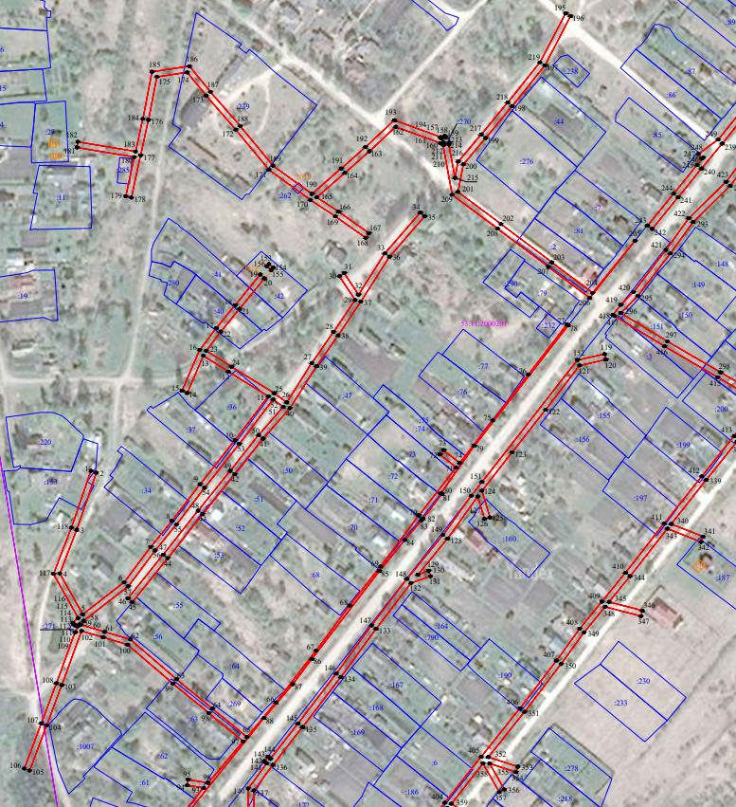Лист 1/Листов 4

**Масштаб 1:2000**

**Используемые условные знаки и обозначения:**

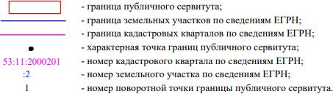

Лист 2/Листов 4

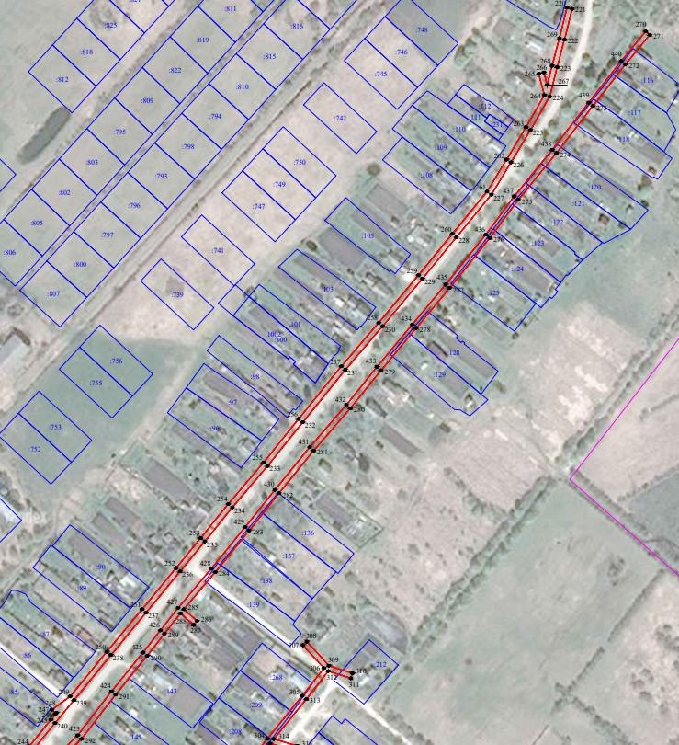

**Масштаб 1:2000**

**Используемые условные знаки и обозначения:**



Лист 3/Листов 4

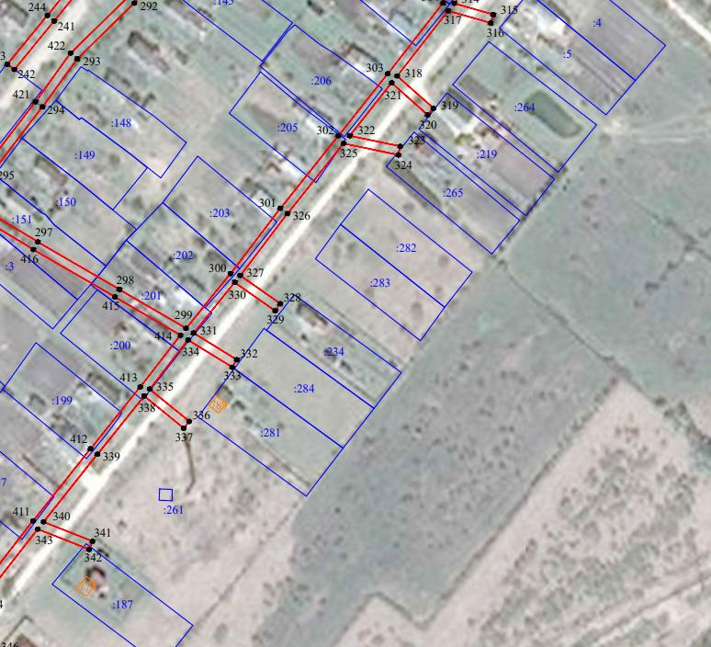

**Масштаб 1:2000**

**Используемые условные знаки и обозначения:**



Лист 4/Листов 4

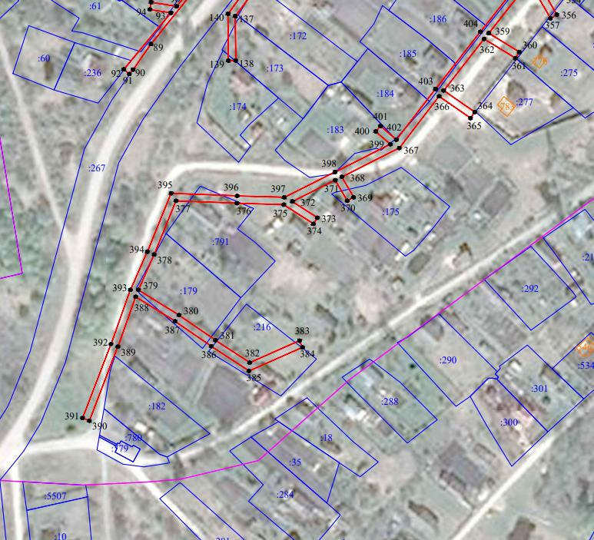

**Масштаб 1:2000**

**Используемые условные знаки и обозначения:**



|  |  |  |  |
| --- | --- | --- | --- |
| ВЛ-0,4 кВ ПС Рогавка Л-8 д. Финев Луг | | | |
| **Номер угла** | **X, м** | **Y, м** | **Средняя квадратическая погрешность характерной точки** |
| Контур 1 | | | |
| 1 | 625 303,64 | 2 169 003,47 | 0,10 |
| 2 | 625 302,20 | 2 169 007,63 | 0,10 |
| 3 | 625 258,52 | 2 168 992,57 | 0,10 |
| 4 | 625 224,93 | 2 168 979,53 | 0,10 |
| 5 | 625 193,57 | 2 168 997,07 | 0,10 |
| 6 | 625 218,10 | 2 169 028,96 | 0,10 |
| 7 | 625 245,25 | 2 169 049,34 | 0,10 |
| 8 | 625 265,21 | 2 169 065,75 | 0,10 |
| 9 | 625 293,38 | 2 169 087,35 | 0,10 |
| 10 | 625 327,09 | 2 169 114,09 | 0,10 |
| 11 | 625 360,89 | 2 169 139,96 | 0,10 |
| 12 | 625 379,89 | 2 169 109,18 | 0,10 |
| 13 | 625 392,14 | 2 169 089,97 | 0,10 |
| 14 | 625 363,42 | 2 169 077,50 | 0,10 |
| 15 | 625 365,17 | 2 169 073,47 | 0,10 |
| 16 | 625 396,50 | 2 169 087,06 | 0,10 |
| 17 | 625 413,34 | 2 169 099,88 | 0,10 |
| 18 | 625 430,90 | 2 169 114,34 | 0,10 |
| 19 | 625 454,49 | 2 169 133,71 | 0,10 |
| 20 | 625 451,50 | 2 169 136,95 | 0,10 |
| 21 | 625 428,11 | 2 169 117,74 | 0,10 |
| 22 | 625 410,61 | 2 169 103,33 | 0,10 |
| 23 | 625 395,95 | 2 169 092,17 | 0,10 |
| 24 | 625 383,62 | 2 169 111,52 | 0,10 |
| 25 | 625 363,31 | 2 169 144,41 | 0,10 |
| 26 | 625 356,26 | 2 169 154,08 | 0,10 |
| 27 | 625 386,55 | 2 169 173,38 | 0,10 |
| 28 | 625 410,22 | 2 169 189,96 | 0,10 |
| 29 | 625 434,89 | 2 169 206,56 | 0,10 |
| 30 | 625 453,15 | 2 169 194,63 | 0,10 |
| 31 | 625 455,56 | 2 169 198,31 | 0,10 |
| 32 | 625 438,93 | 2 169 209,18 | 0,10 |
| 33 | 625 470,73 | 2 169 229,53 | 0,10 |
| 34 | 625 501,97 | 2 169 256,80 | 0,10 |
| 35 | 625 499,07 | 2 169 260,12 | 0,10 |
| 36 | 625 468,09 | 2 169 233,06 | 0,10 |
| 37 | 625 433,67 | 2 169 211,04 | 0,10 |
| 38 | 625 407,73 | 2 169 193,59 | 0,10 |
| 39 | 625 384,11 | 2 169 177,03 | 0,10 |
| 40 | 625 351,78 | 2 169 156,44 | 0,10 |
| 41 | 625 328,41 | 2 169 135,83 | 0,10 |
| 42 | 625 301,02 | 2 169 114,09 | 0,10 |
| 43 | 625 270,39 | 2 169 089,32 | 0,10 |
| 44 | 625 236,59 | 2 169 062,49 | 0,10 |
| 45 | 625 203,01 | 2 169 035,32 | 0,10 |
| 46 | 625 205,77 | 2 169 031,90 | 0,10 |
| 47 | 625 239,35 | 2 169 059,06 | 0,10 |
| 48 | 625 273,14 | 2 169 085,89 | 0,10 |
| 49 | 625 303,77 | 2 169 110,66 | 0,10 |
| 50 | 625 331,24 | 2 169 132,46 | 0,10 |
| 51 | 625 352,75 | 2 169 151,43 | 0,10 |
| 52 | 625 358,44 | 2 169 143,63 | 0,10 |
| 53 | 625 324,39 | 2 169 117,57 | 0,10 |
| 54 | 625 290,67 | 2 169 090,81 | 0,10 |
| 55 | 625 262,47 | 2 169 069,20 | 0,10 |
| 56 | 625 242,53 | 2 169 052,80 | 0,10 |
| 57 | 625 214,98 | 2 169 032,12 | 0,10 |
| 58 | 625 188,58 | 2 168 997,80 | 0,10 |
| 59 | 625 185,80 | 2 168 994,70 | 0,10 |
| 60 | 625 185,56 | 2 168 995,56 | 0,10 |
| 61 | 625 180,08 | 2 169 014,00 | 0,10 |
| 62 | 625 174,23 | 2 169 033,87 | 0,10 |
| 63 | 625 143,70 | 2 169 069,27 | 0,10 |
| 64 | 625 121,14 | 2 169 096,87 | 0,10 |
| 65 | 625 099,28 | 2 169 123,44 | 0,10 |
| 66 | 625 125,93 | 2 169 145,74 | 0,10 |
| 67 | 625 165,68 | 2 169 176,63 | 0,10 |
| 68 | 625 200,17 | 2 169 202,22 | 0,10 |
| 69 | 625 230,31 | 2 169 226,25 | 0,10 |
| 70 | 625 269,51 | 2 169 255,58 | 0,10 |
| 71 | 625 306,20 | 2 169 284,30 | 0,10 |
| 72 | 625 316,23 | 2 169 271,95 | 0,10 |
| 73 | 625 319,64 | 2 169 274,72 | 0,10 |
| 74 | 625 309,67 | 2 169 287,01 | 0,10 |
| 75 | 625 342,37 | 2 169 312,53 | 0,10 |
| 76 | 625 377,55 | 2 169 339,85 | 0,10 |
| 77 | 625 416,08 | 2 169 369,45 | 0,10 |
| 78 | 625 415,28 | 2 169 370,49 | 0,10 |
| 79 | 625 322,90 | 2 169 298,21 | 0,10 |
| 80 | 625 286,61 | 2 169 272,66 | 0,10 |
| 81 | 625 285,99 | 2 169 273,51 | 0,10 |
| 82 | 625 267,16 | 2 169 258,83 | 0,10 |
| 83 | 625 265,61 | 2 169 257,56 | 0,10 |
| 84 | 625 250,66 | 2 169 244,85 | 0,10 |
| 85 | 625 226,72 | 2 169 225,28 | 0,10 |
| 86 | 625 159,36 | 2 169 173,39 | 0,10 |
| 87 | 625 139,80 | 2 169 158,59 | 0,10 |
| 88 | 625 114,01 | 2 169 136,63 | 0,10 |
| 89 | 625 041,58 | 2 169 078,25 | 0,10 |
| 90 | 625 026,26 | 2 169 067,52 | 0,10 |
| 91 | 625 023,59 | 2 169 065,28 | 0,10 |
| 92 | 625 026,42 | 2 169 061,91 | 0,10 |
| 93 | 625 060,19 | 2 169 090,22 | 0,10 |
| 94 | 625 062,30 | 2 169 077,57 | 0,10 |
| 95 | 625 066,64 | 2 169 078,29 | 0,10 |
| 96 | 625 064,11 | 2 169 093,51 | 0,10 |
| 97 | 625 095,92 | 2 169 120,60 | 0,10 |
| 98 | 625 117,74 | 2 169 094,08 | 0,10 |
| 99 | 625 140,33 | 2 169 066,44 | 0,10 |
| 100 | 625 170,28 | 2 169 031,72 | 0,10 |
| 101 | 625 175,86 | 2 169 012,75 | 0,10 |
| 102 | 625 180,75 | 2 168 996,31 | 0,10 |
| 103 | 625 139,17 | 2 168 981,12 | 0,10 |
| 104 | 625 108,35 | 2 168 969,48 | 0,10 |
| 105 | 625 073,58 | 2 168 956,33 | 0,10 |
| 106 | 625 075,14 | 2 168 952,21 | 0,10 |
| 107 | 625 109,91 | 2 168 965,37 | 0,10 |
| 108 | 625 140,70 | 2 168 976,99 | 0,10 |
| 109 | 625 179,85 | 2 168 991,30 | 0,10 |
| 110 | 625 179,77 | 2 168 991,48 | 0,10 |
| 111 | 625 184,27 | 2 168 993,41 | 0,10 |
| 112 | 625 185,03 | 2 168 991,60 | 0,10 |
| 113 | 625 185,10 | 2 168 991,63 | 0,10 |
| 114 | 625 185,39 | 2 168 990,95 | 0,10 |
| 115 | 625 187,03 | 2 168 989,48 | 0,10 |
| 116 | 625 190,73 | 2 168 993,61 | 0,10 |
| 117 | 625 224,59 | 2 168 974,68 | 0,10 |
| 118 | 625 260,04 | 2 168 988,44 | 0,10 |
| 1 | 625 303,64 | 2 169 003,47 | 0,10 |
| Контур 2 | | | |
| 119 | 625 393,34 | 2 169 398,53 | 0,10 |
| 120 | 625 389,04 | 2 169 399,47 | 0,10 |
| 121 | 625 384,65 | 2 169 379,32 | 0,10 |
| 122 | 625 350,59 | 2 169 353,13 | 0,10 |
| 123 | 625 317,87 | 2 169 327,33 | 0,10 |
| 124 | 625 288,47 | 2 169 304,21 | 0,10 |
| 125 | 625 267,96 | 2 169 310,30 | 0,10 |
| 126 | 625 266,70 | 2 169 306,08 | 0,10 |
| 127 | 625 284,01 | 2 169 300,95 | 0,10 |
| 128 | 625 251,78 | 2 169 277,75 | 0,10 |
| 129 | 625 224,10 | 2 169 254,95 | 0,10 |
| 130 | 625 226,95 | 2 169 263,11 | 0,10 |
| 131 | 625 222,79 | 2 169 264,56 | 0,10 |
| 132 | 625 217,58 | 2 169 249,61 | 0,10 |
| 133 | 625 182,46 | 2 169 222,78 | 0,10 |
| 134 | 625 145,42 | 2 169 195,71 | 0,10 |
| 135 | 625 107,02 | 2 169 166,21 | 0,10 |
| 136 | 625 077,96 | 2 169 143,42 | 0,10 |
| 137 | 625 058,26 | 2 169 128,77 | 0,10 |
| 138 | 625 031,71 | 2 169 128,96 | 0,10 |
| 139 | 625 031,68 | 2 169 124,56 | 0,10 |
| 140 | 625 059,71 | 2 169 124,36 | 0,10 |
| 141 | 625 079,04 | 2 169 138,74 | 0,10 |
| 142 | 625 080,83 | 2 169 136,83 | 0,10 |
| 143 | 625 084,32 | 2 169 139,55 | 0,10 |
| 144 | 625 082,55 | 2 169 141,43 | 0,10 |
| 145 | 625 109,72 | 2 169 162,73 | 0,10 |
| 146 | 625 148,06 | 2 169 192,19 | 0,10 |
| 147 | 625 185,09 | 2 169 219,26 | 0,10 |
| 148 | 625 220,80 | 2 169 246,54 | 0,10 |
| 149 | 625 254,47 | 2 169 274,27 | 0,10 |
| 150 | 625 284,61 | 2 169 295,96 | 0,10 |
| 151 | 625 295,19 | 2 169 304,22 | 0,10 |
| 152 | 625 388,78 | 2 169 377,63 | 0,10 |
| 119 | 625 393,34 | 2 169 398,53 | 0,10 |
| Контур 3 | | | |
| 153 | 625 462,49 | 2 169 140,28 | 0,10 |
| 154 | 625 459,70 | 2 169 143,68 | 0,10 |
| 155 | 625 457,69 | 2 169 142,03 | 0,10 |
| 156 | 625 460,68 | 2 169 138,79 | 0,10 |
| 153 | 625 462,49 | 2 169 140,28 | 0,10 |
| Контур 4 | | | |
| 157 | 625 560,96 | 2 169 275,55 | 0,10 |
| 158 | 625 559,96 | 2 169 275,88 | 0,10 |
| 159 | 625 558,89 | 2 169 273,18 | 0,10 |
| 160 | 625 555,93 | 2 169 274,36 | 0,10 |
| 161 | 625 555,25 | 2 169 272,31 | 0,10 |
| 162 | 625 567,89 | 2 169 237,88 | 0,10 |
| 163 | 625 549,05 | 2 169 217,58 | 0,10 |
| 164 | 625 532,53 | 2 169 198,78 | 0,10 |
| 165 | 625 513,75 | 2 169 177,13 | 0,10 |
| 166 | 625 502,67 | 2 169 193,97 | 0,10 |
| 167 | 625 486,19 | 2 169 217,26 | 0,10 |
| 168 | 625 482,60 | 2 169 214,72 | 0,10 |
| 169 | 625 499,03 | 2 169 191,49 | 0,10 |
| 170 | 625 511,70 | 2 169 172,24 | 0,10 |
| 171 | 625 534,83 | 2 169 140,40 | 0,10 |
| 172 | 625 565,67 | 2 169 114,85 | 0,10 |
| 173 | 625 591,86 | 2 169 092,03 | 0,10 |
| 174 | 625 609,65 | 2 169 077,50 | 0,10 |
| 175 | 625 606,24 | 2 169 054,24 | 0,10 |
| 176 | 625 573,11 | 2 169 047,70 | 0,10 |
| 177 | 625 545,88 | 2 169 041,63 | 0,10 |
| 178 | 625 513,54 | 2 169 034,56 | 0,10 |
| 179 | 625 514,48 | 2 169 030,26 | 0,10 |
| 180 | 625 544,57 | 2 169 036,84 | 0,10 |
| 181 | 625 552,02 | 2 168 992,71 | 0,10 |
| 182 | 625 556,36 | 2 168 993,44 | 0,10 |
| 183 | 625 548,87 | 2 169 037,79 | 0,10 |
| 184 | 625 574,02 | 2 169 043,40 | 0,10 |
| 185 | 625 610,14 | 2 169 050,53 | 0,10 |
| 186 | 625 614,36 | 2 169 079,33 | 0,10 |
| 187 | 625 594,70 | 2 169 095,40 | 0,10 |
| 188 | 625 568,52 | 2 169 118,20 | 0,10 |
| 189 | 625 538,07 | 2 169 143,44 | 0,10 |
| 190 | 625 516,32 | 2 169 173,37 | 0,10 |
| 191 | 625 535,84 | 2 169 195,88 | 0,10 |
| 192 | 625 552,31 | 2 169 214,63 | 0,10 |
| 193 | 625 572,95 | 2 169 236,86 | 0,10 |
| 194 | 625 559,91 | 2 169 272,39 | 0,10 |
| 157 | 625 560,96 | 2 169 275,55 | 0,10 |
| Контур 5 | | | |
| 195 | 625 655,01 | 2 169 368,51 | 0,10 |
| 196 | 625 652,97 | 2 169 372,41 | 0,10 |
| 197 | 625 614,85 | 2 169 352,48 | 0,10 |
| 198 | 625 583,82 | 2 169 327,49 | 0,10 |
| 199 | 625 559,20 | 2 169 307,03 | 0,10 |
| 200 | 625 539,17 | 2 169 289,95 | 0,10 |
| 201 | 625 517,92 | 2 169 285,66 | 0,10 |
| 202 | 625 493,16 | 2 169 318,82 | 0,10 |
| 203 | 625 463,82 | 2 169 357,87 | 0,10 |
| 204 | 625 440,31 | 2 169 389,23 | 0,10 |
| 205 | 625 480,41 | 2 169 421,91 | 0,10 |
| 206 | 625 436,43 | 2 169 387,06 | 0,10 |
| 207 | 625 460,30 | 2 169 355,23 | 0,10 |
| 208 | 625 489,64 | 2 169 316,19 | 0,10 |
| 209 | 625 515,75 | 2 169 281,21 | 0,10 |
| 210 | 625 554,02 | 2 169 274,29 | 0,10 |
| 211 | 625 555,58 | 2 169 274,50 | 0,10 |
| 212 | 625 554,14 | 2 169 275,06 | 0,10 |
| 213 | 625 555,66 | 2 169 278,94 | 0,10 |
| 214 | 625 554,13 | 2 169 278,74 | 0,10 |
| 215 | 625 528,69 | 2 169 283,34 | 0,10 |
| 216 | 625 541,16 | 2 169 285,86 | 0,10 |
| 217 | 625 562,04 | 2 169 303,66 | 0,10 |
| 218 | 625 586,61 | 2 169 324,08 | 0,10 |
| 219 | 625 617,27 | 2 169 348,78 | 0,10 |
| 195 | 625 655,01 | 2 169 368,51 | 0,10 |
| Контур 6 | | | |
| 220 | 626 131,76 | 2 169 899,87 | 0,10 |
| 221 | 626 130,68 | 2 169 904,14 | 0,10 |
| 222 | 626 105,14 | 2 169 897,68 | 0,10 |
| 223 | 626 082,23 | 2 169 891,61 | 0,10 |
| 224 | 626 057,66 | 2 169 885,34 | 0,10 |
| 225 | 626 029,83 | 2 169 869,36 | 0,10 |
| 226 | 626 002,88 | 2 169 853,19 | 0,10 |
| 227 | 625 975,95 | 2 169 836,73 | 0,10 |
| 228 | 625 940,47 | 2 169 807,61 | 0,10 |
| 229 | 625 906,00 | 2 169 779,29 | 0,10 |
| 230 | 625 866,40 | 2 169 746,15 | 0,10 |
| 231 | 625 830,17 | 2 169 715,11 | 0,10 |
| 232 | 625 786,44 | 2 169 679,61 | 0,10 |
| 233 | 625 750,09 | 2 169 650,35 | 0,10 |
| 234 | 625 715,54 | 2 169 620,90 | 0,10 |
| 235 | 625 687,19 | 2 169 597,97 | 0,10 |
| 236 | 625 662,22 | 2 169 577,49 | 0,10 |
| 237 | 625 627,84 | 2 169 549,01 | 0,10 |
| 238 | 625 592,51 | 2 169 519,68 | 0,10 |
| 239 | 625 555,02 | 2 169 489,00 | 0,10 |
| 240 | 625 535,87 | 2 169 473,07 | 0,10 |
| 241 | 625 513,67 | 2 169 455,00 | 0,10 |
| 242 | 625 489,45 | 2 169 435,03 | 0,10 |
| 243 | 625 492,09 | 2 169 431,50 | 0,10 |
| 244 | 625 516,45 | 2 169 451,60 | 0,10 |
| 245 | 625 538,66 | 2 169 469,67 | 0,10 |
| 246 | 625 544,38 | 2 169 474,43 | 0,10 |
| 247 | 625 543,44 | 2 169 473,13 | 0,10 |
| 248 | 625 547,00 | 2 169 470,55 | 0,10 |
| 249 | 625 558,03 | 2 169 485,78 | 0,10 |
| 250 | 625 595,31 | 2 169 516,29 | 0,10 |
| 251 | 625 630,65 | 2 169 545,62 | 0,10 |
| 252 | 625 665,02 | 2 169 574,09 | 0,10 |
| 253 | 625 689,97 | 2 169 594,56 | 0,10 |
| 254 | 625 718,35 | 2 169 617,51 | 0,10 |
| 255 | 625 752,90 | 2 169 646,96 | 0,10 |
| 256 | 625 789,21 | 2 169 676,18 | 0,10 |
| 257 | 625 832,99 | 2 169 711,73 | 0,10 |
| 258 | 625 869,24 | 2 169 742,80 | 0,10 |
| 259 | 625 908,80 | 2 169 775,90 | 0,10 |
| 260 | 625 943,27 | 2 169 804,21 | 0,10 |
| 261 | 625 978,51 | 2 169 833,14 | 0,10 |
| 262 | 626 005,16 | 2 169 849,42 | 0,10 |
| 263 | 626 032,05 | 2 169 865,57 | 0,10 |
| 264 | 626 058,81 | 2 169 880,93 | 0,10 |
| 265 | 626 076,65 | 2 169 876,26 | 0,10 |
| 266 | 626 077,77 | 2 169 880,52 | 0,10 |
| 267 | 626 067,29 | 2 169 883,26 | 0,10 |
| 268 | 626 083,34 | 2 169 887,35 | 0,10 |
| 269 | 626 106,24 | 2 169 893,42 | 0,10 |
| 220 | 626 131,76 | 2 169 899,87 | 0,10 |
| Контур 7 | | | |
| 270 | 626 111,90 | 2 169 965,38 | 0,10 |
| 271 | 626 109,10 | 2 169 968,77 | 0,10 |
| 272 | 626 084,47 | 2 169 948,37 | 0,10 |
| 273 | 626 049,81 | 2 169 921,34 | 0,10 |
| 274 | 626 010,60 | 2 169 890,95 | 0,10 |
| 275 | 625 971,76 | 2 169 859,19 | 0,10 |
| 276 | 625 939,93 | 2 169 835,58 | 0,10 |
| 277 | 625 898,23 | 2 169 802,00 | 0,10 |
| 278 | 625 864,93 | 2 169 774,18 | 0,10 |
| 279 | 625 829,63 | 2 169 744,78 | 0,10 |
| 280 | 625 798,05 | 2 169 719,33 | 0,10 |
| 281 | 625 762,77 | 2 169 688,69 | 0,10 |
| 282 | 625 727,32 | 2 169 659,82 | 0,10 |
| 283 | 625 696,23 | 2 169 634,92 | 0,10 |
| 284 | 625 661,62 | 2 169 606,73 | 0,10 |
| 285 | 625 630,70 | 2 169 580,49 | 0,10 |
| 286 | 625 620,96 | 2 169 591,50 | 0,10 |
| 287 | 625 617,67 | 2 169 588,58 | 0,10 |
| 288 | 625 627,29 | 2 169 577,71 | 0,10 |
| 289 | 625 610,35 | 2 169 564,40 | 0,10 |
| 290 | 625 591,89 | 2 169 549,91 | 0,10 |
| 291 | 625 559,51 | 2 169 523,59 | 0,10 |
| 292 | 625 522,65 | 2 169 495,18 | 0,10 |
| 293 | 625 494,80 | 2 169 466,60 | 0,10 |
| 294 | 625 470,67 | 2 169 449,14 | 0,10 |
| 295 | 625 438,13 | 2 169 424,00 | 0,10 |
| 296 | 625 424,84 | 2 169 410,91 | 0,10 |
| 297 | 625 403,07 | 2 169 446,85 | 0,10 |
| 298 | 625 379,33 | 2 169 487,67 | 0,10 |
| 299 | 625 359,81 | 2 169 521,07 | 0,10 |
| 300 | 625 387,21 | 2 169 543,37 | 0,10 |
| 301 | 625 419,97 | 2 169 568,39 | 0,10 |
| 302 | 625 456,24 | 2 169 597,42 | 0,10 |
| 303 | 625 487,30 | 2 169 622,15 | 0,10 |
| 304 | 625 522,77 | 2 169 649,94 | 0,10 |
| 305 | 625 558,56 | 2 169 679,19 | 0,10 |
| 306 | 625 581,64 | 2 169 697,25 | 0,10 |
| 307 | 625 600,76 | 2 169 679,73 | 0,10 |
| 308 | 625 603,73 | 2 169 682,98 | 0,10 |
| 309 | 625 583,67 | 2 169 701,36 | 0,10 |
| 310 | 625 577,37 | 2 169 720,97 | 0,10 |
| 311 | 625 573,18 | 2 169 719,62 | 0,10 |
| 312 | 625 579,19 | 2 169 700,92 | 0,10 |
| 313 | 625 555,81 | 2 169 682,63 | 0,10 |
| 314 | 625 522,58 | 2 169 655,47 | 0,10 |
| 315 | 625 516,91 | 2 169 675,04 | 0,10 |
| 316 | 625 512,68 | 2 169 673,82 | 0,10 |
| 317 | 625 518,87 | 2 169 652,47 | 0,10 |
| 318 | 625 486,21 | 2 169 626,88 | 0,10 |
| 319 | 625 469,98 | 2 169 645,06 | 0,10 |
| 320 | 625 466,70 | 2 169 642,13 | 0,10 |
| 321 | 625 482,75 | 2 169 624,15 | 0,10 |
| 322 | 625 456,28 | 2 169 603,08 | 0,10 |
| 323 | 625 450,89 | 2 169 628,38 | 0,10 |
| 324 | 625 446,59 | 2 169 627,46 | 0,10 |
| 325 | 625 452,43 | 2 169 600,01 | 0,10 |
| 326 | 625 417,26 | 2 169 571,86 | 0,10 |
| 327 | 625 386,33 | 2 169 548,23 | 0,10 |
| 328 | 625 372,15 | 2 169 568,28 | 0,10 |
| 329 | 625 368,56 | 2 169 565,74 | 0,10 |
| 330 | 625 382,87 | 2 169 545,50 | 0,10 |
| 331 | 625 357,51 | 2 169 524,87 | 0,10 |
| 332 | 625 344,09 | 2 169 546,52 | 0,10 |
| 333 | 625 340,35 | 2 169 544,20 | 0,10 |
| 334 | 625 354,05 | 2 169 522,10 | 0,10 |
| 335 | 625 329,43 | 2 169 502,89 | 0,10 |
| 336 | 625 313,21 | 2 169 522,69 | 0,10 |
| 337 | 625 309,81 | 2 169 519,90 | 0,10 |
| 338 | 625 325,98 | 2 169 500,15 | 0,10 |
| 339 | 625 296,75 | 2 169 476,64 | 0,10 |
| 340 | 625 262,96 | 2 169 449,68 | 0,10 |
| 341 | 625 253,16 | 2 169 474,18 | 0,10 |
| 342 | 625 249,08 | 2 169 472,54 | 0,10 |
| 343 | 625 259,37 | 2 169 446,83 | 0,10 |
| 344 | 625 222,77 | 2 169 418,00 | 0,10 |
| 345 | 625 203,12 | 2 169 401,93 | 0,10 |
| 346 | 625 196,35 | 2 169 427,59 | 0,10 |
| 347 | 625 192,10 | 2 169 426,47 | 0,10 |
| 348 | 625 199,38 | 2 169 398,87 | 0,10 |
| 349 | 625 179,73 | 2 169 382,79 | 0,10 |
| 350 | 625 155,37 | 2 169 365,02 | 0,10 |
| 351 | 625 118,71 | 2 169 336,90 | 0,10 |
| 352 | 625 083,99 | 2 169 309,03 | 0,10 |
| 353 | 625 076,52 | 2 169 331,78 | 0,10 |
| 354 | 625 072,34 | 2 169 330,41 | 0,10 |
| 355 | 625 079,02 | 2 169 310,05 | 0,10 |
| 356 | 625 059,14 | 2 169 321,33 | 0,10 |
| 357 | 625 056,97 | 2 169 317,51 | 0,10 |
| 358 | 625 078,96 | 2 169 305,02 | 0,10 |
| 359 | 625 048,12 | 2 169 280,57 | 0,10 |
| 360 | 625 036,79 | 2 169 298,85 | 0,10 |
| 361 | 625 033,05 | 2 169 296,53 | 0,10 |
| 362 | 625 044,65 | 2 169 277,83 | 0,10 |
| 363 | 625 013,77 | 2 169 253,57 | 0,10 |
| 364 | 625 000,79 | 2 169 272,16 | 0,10 |
| 365 | 624 997,18 | 2 169 269,64 | 0,10 |
| 366 | 625 010,29 | 2 169 250,86 | 0,10 |
| 367 | 624 979,29 | 2 169 226,95 | 0,10 |
| 368 | 624 962,01 | 2 169 192,56 | 0,10 |
| 369 | 624 949,83 | 2 169 199,57 | 0,10 |
| 370 | 624 947,63 | 2 169 195,76 | 0,10 |
| 371 | 624 960,03 | 2 169 188,62 | 0,10 |
| 372 | 624 947,26 | 2 169 162,95 | 0,10 |
| 373 | 624 937,51 | 2 169 177,90 | 0,10 |
| 374 | 624 933,82 | 2 169 175,50 | 0,10 |
| 375 | 624 945,34 | 2 169 157,85 | 0,10 |
| 376 | 624 946,20 | 2 169 129,70 | 0,10 |
| 377 | 624 947,66 | 2 169 093,24 | 0,10 |
| 378 | 624 915,48 | 2 169 080,09 | 0,10 |
| 379 | 624 894,33 | 2 169 070,70 | 0,10 |
| 380 | 624 879,17 | 2 169 095,00 | 0,10 |
| 381 | 624 864,20 | 2 169 116,85 | 0,10 |
| 382 | 624 850,72 | 2 169 137,34 | 0,10 |
| 383 | 624 863,86 | 2 169 167,21 | 0,10 |
| 384 | 624 859,83 | 2 169 168,98 | 0,10 |
| 385 | 624 845,73 | 2 169 136,92 | 0,10 |
| 386 | 624 860,54 | 2 169 114,40 | 0,10 |
| 387 | 624 875,49 | 2 169 092,59 | 0,10 |
| 388 | 624 890,17 | 2 169 069,07 | 0,10 |
| 389 | 624 860,28 | 2 169 058,41 | 0,10 |
| 390 | 624 815,96 | 2 169 041,33 | 0,10 |
| 391 | 624 817,54 | 2 169 037,22 | 0,10 |
| 392 | 624 861,81 | 2 169 054,28 | 0,10 |
| 393 | 624 894,30 | 2 169 065,87 | 0,10 |
| 394 | 624 917,20 | 2 169 076,05 | 0,10 |
| 395 | 624 952,18 | 2 169 090,33 | 0,10 |
| 396 | 624 950,60 | 2 169 129,85 | 0,10 |
| 397 | 624 949,74 | 2 169 158,04 | 0,10 |
| 398 | 624 964,89 | 2 169 188,51 | 0,10 |
| 399 | 624 981,53 | 2 169 221,60 | 0,10 |
| 400 | 624 989,20 | 2 169 212,84 | 0,10 |
| 401 | 624 992,51 | 2 169 215,74 | 0,10 |
| 402 | 624 984,23 | 2 169 225,20 | 0,10 |
| 403 | 625 014,65 | 2 169 248,66 | 0,10 |
| 404 | 625 048,92 | 2 169 275,59 | 0,10 |
| 405 | 625 084,26 | 2 169 303,60 | 0,10 |
| 406 | 625 121,43 | 2 169 333,44 | 0,10 |
| 407 | 625 158,00 | 2 169 361,49 | 0,10 |
| 408 | 625 182,42 | 2 169 379,31 | 0,10 |
| 409 | 625 203,26 | 2 169 396,36 | 0,10 |
| 410 | 625 225,52 | 2 169 414,57 | 0,10 |
| 411 | 625 263,39 | 2 169 444,39 | 0,10 |
| 412 | 625 299,50 | 2 169 473,21 | 0,10 |
| 413 | 625 330,45 | 2 169 498,11 | 0,10 |
| 414 | 625 356,33 | 2 169 518,30 | 0,10 |
| 415 | 625 375,53 | 2 169 485,45 | 0,10 |
| 416 | 625 399,28 | 2 169 444,60 | 0,10 |
| 417 | 625 422,57 | 2 169 406,17 | 0,10 |
| 418 | 625 423,50 | 2 169 404,88 | 0,10 |
| 419 | 625 431,14 | 2 169 410,94 | 0,10 |
| 420 | 625 441,03 | 2 169 420,68 | 0,10 |
| 421 | 625 473,31 | 2 169 445,62 | 0,10 |
| 422 | 625 497,68 | 2 169 463,26 | 0,10 |
| 423 | 625 525,58 | 2 169 491,89 | 0,10 |
| 424 | 625 562,24 | 2 169 520,14 | 0,10 |
| 425 | 625 594,64 | 2 169 546,47 | 0,10 |
| 426 | 625 613,07 | 2 169 560,94 | 0,10 |
| 427 | 625 631,87 | 2 169 575,71 | 0,10 |
| 428 | 625 664,44 | 2 169 603,35 | 0,10 |
| 429 | 625 698,99 | 2 169 631,50 | 0,10 |
| 430 | 625 730,09 | 2 169 656,39 | 0,10 |
| 431 | 625 765,61 | 2 169 685,32 | 0,10 |
| 432 | 625 800,88 | 2 169 715,95 | 0,10 |
| 433 | 625 832,42 | 2 169 741,38 | 0,10 |
| 434 | 625 867,75 | 2 169 770,80 | 0,10 |
| 435 | 625 901,02 | 2 169 798,59 | 0,10 |
| 436 | 625 942,62 | 2 169 832,10 | 0,10 |
| 437 | 625 974,46 | 2 169 855,72 | 0,10 |
| 438 | 626 013,34 | 2 169 887,51 | 0,10 |
| 439 | 626 052,51 | 2 169 917,87 | 0,10 |
| 440 | 626 087,23 | 2 169 944,94 | 0,10 |
| 270 | 626 111,90 | 2 169 965,38 | 0,10 |

Приложение 5

**СХЕМА ГРАНИЦ РАЗМЕЩЕНИЯ ПУБЛИЧНОГО СЕРВИТУТА**

Объект: ВЛ-0,4 кВ ПС Тесово-2 Л-1 п. Тесовский от КТП-2

Местоположение: Новгородская область, Новгородский район, Тёсово-Нетыльское сельское поселение

Кадастровый квартал: 53:11:2800111, 53:11:2800112

Кадастровые номера земельных участков: 53:11:2800111:51, 53:11:2800111:52, 53:11:2800111:53, 53:11:2800111:217, 53:11:2800112:105

Система координат: МСК-53 (Зона 2)

Каталог координат:

Площадь сервитута: 2854 кв.м

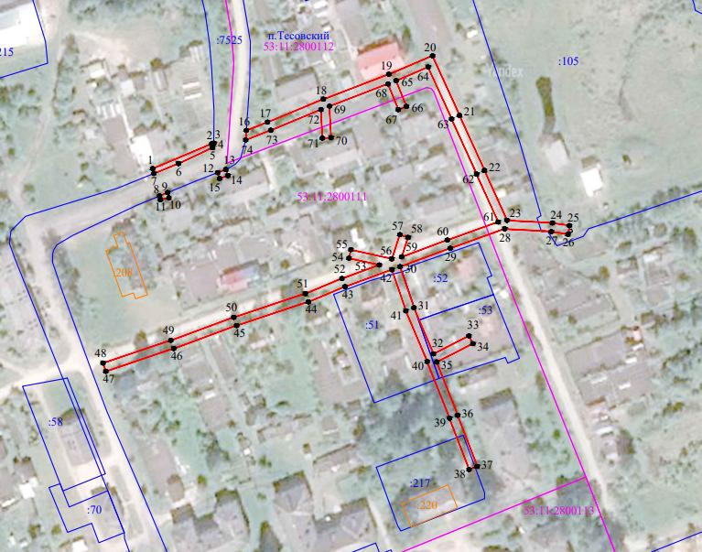

**Масштаб 1:2000**

**Используемые условные знаки и обозначения:**

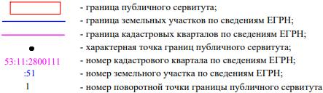

|  |  |  |  |
| --- | --- | --- | --- |
| ВЛ-0,4 кВ ПС Тесово-2 Л-1 п. Тесовский от КТП-2 | | | |
| **Номер угла** | **X, м** | **Y, м** | **Средняя квадратическая погрешность характерной точки** |
| Контур 1 | | | |
| 1 | 608 238,27 | 2 157 055,99 | 0,10 |
| 2 | 608 250,74 | 2 157 085,87 | 0,10 |
| 3 | 608 251,12 | 2 157 086,85 | 0,10 |
| 4 | 608 250,97 | 2 157 086,85 | 0,10 |
| 5 | 608 248,77 | 2 157 086,25 | 0,10 |
| 6 | 608 240,80 | 2 157 069,06 | 0,10 |
| 7 | 608 235,77 | 2 157 056,61 | 0,10 |
| 1 | 608 238,27 | 2 157 055,99 | 0,10 |
| Контур 2 | | | |
| 8 | 608 224,42 | 2 157 059,45 | 0,10 |
| 9 | 608 226,11 | 2 157 063,56 | 0,10 |
| 10 | 608 223,55 | 2 157 064,20 | 0,10 |
| 11 | 608 222,48 | 2 157 059,93 | 0,10 |
| 8 | 608 224,42 | 2 157 059,45 | 0,10 |
| Контур 3 | | | |
| 12 | 608 236,21 | 2 157 088,83 | 0,10 |
| 13 | 608 237,78 | 2 157 092,94 | 0,10 |
| 14 | 608 234,70 | 2 157 094,05 | 0,10 |
| 15 | 608 233,22 | 2 157 089,90 | 0,10 |
| 12 | 608 236,21 | 2 157 088,83 | 0,10 |
| Контур 4 | | | |
| 16 | 608 257,54 | 2 157 103,39 | 0,10 |
| 17 | 608 261,68 | 2 157 114,06 | 0,10 |
| 18 | 608 273,31 | 2 157 142,31 | 0,10 |
| 19 | 608 285,90 | 2 157 175,42 | 0,10 |
| 20 | 608 295,20 | 2 157 197,49 | 0,10 |
| 21 | 608 265,12 | 2 157 211,15 | 0,10 |
| 22 | 608 237,28 | 2 157 223,76 | 0,10 |
| 23 | 608 212,12 | 2 157 235,13 | 0,10 |
| 24 | 608 210,80 | 2 157 258,08 | 0,10 |
| 25 | 608 209,43 | 2 157 266,70 | 0,10 |
| 26 | 608 205,08 | 2 157 266,00 | 0,10 |
| 27 | 608 206,42 | 2 157 257,60 | 0,10 |
| 28 | 608 207,78 | 2 157 233,99 | 0,10 |
| 29 | 608 198,01 | 2 157 206,45 | 0,10 |
| 30 | 608 188,72 | 2 157 181,11 | 0,10 |
| 31 | 608 167,97 | 2 157 188,12 | 0,10 |
| 32 | 608 144,67 | 2 157 197,92 | 0,10 |
| 33 | 608 153,74 | 2 157 215,90 | 0,10 |
| 34 | 608 149,81 | 2 157 217,89 | 0,10 |
| 35 | 608 140,58 | 2 157 199,59 | 0,10 |
| 36 | 608 113,72 | 2 157 210,20 | 0,10 |
| 37 | 608 087,85 | 2 157 220,07 | 0,10 |
| 38 | 608 086,28 | 2 157 215,96 | 0,10 |
| 39 | 608 112,13 | 2 157 206,10 | 0,10 |
| 40 | 608 140,81 | 2 157 194,77 | 0,10 |
| 41 | 608 166,41 | 2 157 184,00 | 0,10 |
| 42 | 608 187,21 | 2 157 176,98 | 0,10 |
| 43 | 608 178,63 | 2 157 153,25 | 0,10 |
| 44 | 608 170,99 | 2 157 134,71 | 0,10 |
| 45 | 608 159,00 | 2 157 098,45 | 0,10 |
| 46 | 608 147,36 | 2 157 066,60 | 0,10 |
| 47 | 608 135,89 | 2 157 032,31 | 0,10 |
| 48 | 608 140,06 | 2 157 030,91 | 0,10 |
| 49 | 608 151,51 | 2 157 065,15 | 0,10 |
| 50 | 608 163,15 | 2 157 097,00 | 0,10 |
| 51 | 608 175,11 | 2 157 133,18 | 0,10 |
| 52 | 608 182,73 | 2 157 151,66 | 0,10 |
| 53 | 608 189,56 | 2 157 170,53 | 0,10 |
| 54 | 608 193,02 | 2 157 155,24 | 0,10 |
| 55 | 608 197,32 | 2 157 156,22 | 0,10 |
| 56 | 608 192,63 | 2 157 176,89 | 0,10 |
| 57 | 608 204,87 | 2 157 180,98 | 0,10 |
| 58 | 608 203,47 | 2 157 185,15 | 0,10 |
| 59 | 608 193,69 | 2 157 181,88 | 0,10 |
| 60 | 608 202,15 | 2 157 204,96 | 0,10 |
| 61 | 608 211,28 | 2 157 230,68 | 0,10 |
| 62 | 608 235,47 | 2 157 219,75 | 0,10 |
| 63 | 608 263,30 | 2 157 207,14 | 0,10 |
| 64 | 608 289,48 | 2 157 195,26 | 0,10 |
| 65 | 608 282,67 | 2 157 179,08 | 0,10 |
| 66 | 608 269,63 | 2 157 184,28 | 0,10 |
| 67 | 608 268,00 | 2 157 180,19 | 0,10 |
| 68 | 608 281,03 | 2 157 175,00 | 0,10 |
| 69 | 608 269,77 | 2 157 145,40 | 0,10 |
| 70 | 608 253,83 | 2 157 146,17 | 0,10 |
| 71 | 608 253,62 | 2 157 141,77 | 0,10 |
| 72 | 608 268,04 | 2 157 141,07 | 0,10 |
| 73 | 608 257,59 | 2 157 115,70 | 0,10 |
| 74 | 608 252,69 | 2 157 103,06 | 0,10 |
| 16 | 608 257,54 | 2 157 103,39 | 0,10 |

Приложение 6

**СХЕМА ГРАНИЦ РАЗМЕЩЕНИЯ ПУБЛИЧНОГО СЕРВИТУТА**

Объект: ВЛ-0,4 кВ ПС Тесово-2 Л-1 п. Тесовский от ТП-3

Местоположение: Новгородская область, Новгородский район, Тёсово-Нетыльское сельское поселение

Кадастровый квартал: 53:11:2800113

Кадастровые номера земельных участков: 53:11:2800113:479

Система координат: МСК-53 (Зона 2)

Каталог координат:

Площадь сервитута: 2714 кв.м

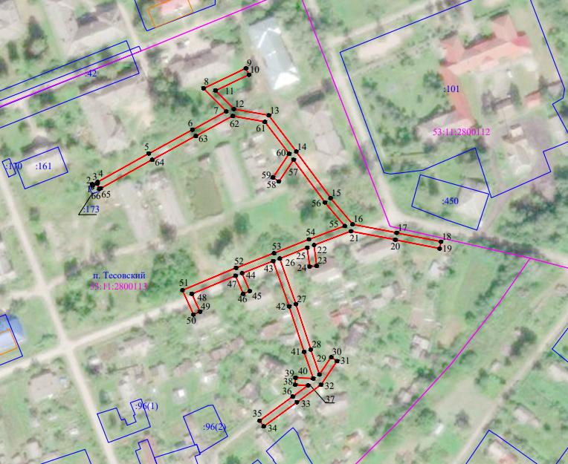

**Масштаб 1:2000**

**Используемые условные знаки и обозначения:**

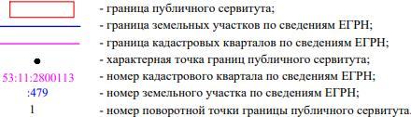

|  |  |  |  |
| --- | --- | --- | --- |
| ВЛ-0,4 кВ ПС Тесово-2 Л-1 п. Тесовский от ТП-3 | | | |
| **Номер угла** | **X, м** | **Y, м** | **Средняя квадратическая погрешность характерной точки** |
| 1 | 607 960,12 | 2 157 150,43 | 0,10 |
| 2 | 607 959,07 | 2 157 147,66 | 0,10 |
| 3 | 607 959,80 | 2 157 147,35 | 0,10 |
| 4 | 607 961,22 | 2 157 150,72 | 0,10 |
| 5 | 607 978,88 | 2 157 182,57 | 0,10 |
| 6 | 607 993,69 | 2 157 209,73 | 0,10 |
| 7 | 608 005,11 | 2 157 230,78 | 0,10 |
| 8 | 608 019,51 | 2 157 216,64 | 0,10 |
| 9 | 608 031,93 | 2 157 243,03 | 0,10 |
| 10 | 608 027,95 | 2 157 244,90 | 0,10 |
| 11 | 608 018,17 | 2 157 224,13 | 0,10 |
| 12 | 608 006,61 | 2 157 235,48 | 0,10 |
| 13 | 608 002,67 | 2 157 257,31 | 0,10 |
| 14 | 607 980,11 | 2 157 274,36 | 0,10 |
| 15 | 607 951,18 | 2 157 295,68 | 0,10 |
| 16 | 607 934,82 | 2 157 309,42 | 0,10 |
| 17 | 607 929,54 | 2 157 336,87 | 0,10 |
| 18 | 607 924,00 | 2 157 364,46 | 0,10 |
| 19 | 607 919,69 | 2 157 363,59 | 0,10 |
| 20 | 607 925,22 | 2 157 336,02 | 0,10 |
| 21 | 607 930,53 | 2 157 308,43 | 0,10 |
| 22 | 607 921,92 | 2 157 285,44 | 0,10 |
| 23 | 607 908,98 | 2 157 287,03 | 0,10 |
| 24 | 607 908,44 | 2 157 282,66 | 0,10 |
| 25 | 607 920,28 | 2 157 281,21 | 0,10 |
| 26 | 607 913,54 | 2 157 264,09 | 0,10 |
| 27 | 607 885,14 | 2 157 274,12 | 0,10 |
| 28 | 607 856,80 | 2 157 283,39 | 0,10 |
| 29 | 607 841,29 | 2 157 288,75 | 0,10 |
| 30 | 607 852,10 | 2 157 296,13 | 0,10 |
| 31 | 607 849,61 | 2 157 299,77 | 0,10 |
| 32 | 607 834,88 | 2 157 289,70 | 0,10 |
| 33 | 607 824,05 | 2 157 274,79 | 0,10 |
| 34 | 607 809,01 | 2 157 254,09 | 0,10 |
| 35 | 607 812,57 | 2 157 251,51 | 0,10 |
| 36 | 607 827,61 | 2 157 272,20 | 0,10 |
| 37 | 607 834,53 | 2 157 281,72 | 0,10 |
| 38 | 607 834,90 | 2 157 273,69 | 0,10 |
| 39 | 607 839,29 | 2 157 273,89 | 0,10 |
| 40 | 607 838,79 | 2 157 284,96 | 0,10 |
| 41 | 607 855,40 | 2 157 279,22 | 0,10 |
| 42 | 607 883,72 | 2 157 269,96 | 0,10 |
| 43 | 607 911,94 | 2 157 259,99 | 0,10 |
| 44 | 607 904,42 | 2 157 240,63 | 0,10 |
| 45 | 607 893,25 | 2 157 245,34 | 0,10 |
| 46 | 607 891,54 | 2 157 241,28 | 0,10 |
| 47 | 607 902,78 | 2 157 236,54 | 0,10 |
| 48 | 607 891,52 | 2 157 209,40 | 0,10 |
| 49 | 607 880,44 | 2 157 214,37 | 0,10 |
| 50 | 607 878,64 | 2 157 210,36 | 0,10 |
| 51 | 607 893,84 | 2 157 203,53 | 0,10 |
| 52 | 607 907,69 | 2 157 236,90 | 0,10 |
| 53 | 607 916,86 | 2 157 260,50 | 0,10 |
| 54 | 607 925,43 | 2 157 282,25 | 0,10 |
| 55 | 607 933,77 | 2 157 304,55 | 0,10 |
| 56 | 607 948,46 | 2 157 292,22 | 0,10 |
| 57 | 607 974,99 | 2 157 272,67 | 0,10 |
| 58 | 607 961,51 | 2 157 263,48 | 0,10 |
| 59 | 607 963,99 | 2 157 259,85 | 0,10 |
| 60 | 607 978,73 | 2 157 269,89 | 0,10 |
| 61 | 607 998,64 | 2 157 254,83 | 0,10 |
| 62 | 608 002,26 | 2 157 234,77 | 0,10 |
| 63 | 607 989,82 | 2 157 211,83 | 0,10 |
| 64 | 607 975,02 | 2 157 184,69 | 0,10 |
| 65 | 607 957,26 | 2 157 152,64 | 0,10 |
| 66 | 607 956,85 | 2 157 151,68 | 0,10 |
| 1 | 607 960,12 | 2 157 150,43 | 0,10 |

Приложение 7

**СХЕМА ГРАНИЦ РАЗМЕЩЕНИЯ ПУБЛИЧНОГО СЕРВИТУТА**

Объект: ВЛ-0,4 кВ ПС Тесово-2 Л-2 п. Тесовский от ТП-3

Местоположение: Новгородская область, Новгородский район, Тёсово-Нетыльское сельское поселение

Кадастровый квартал: 53:11:2800111, 53:11:2800113

Кадастровые номера земельных участков: 53:11:2800113:161

Система координат: МСК-53 (Зона 2)

Каталог координат:

Площадь сервитута: 1082 кв.м

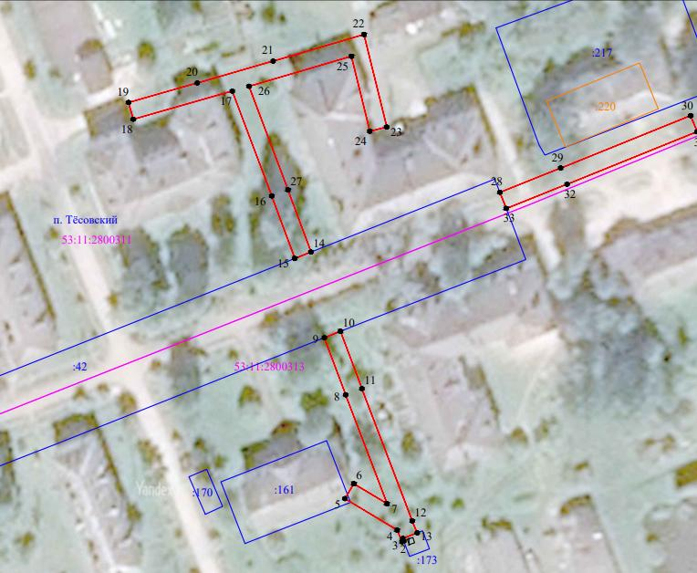

**Масштаб 1:1000**

**Используемые условные знаки и обозначения:**

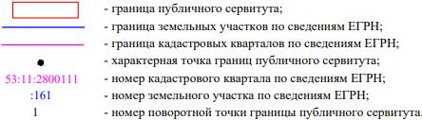

|  |  |  |  |
| --- | --- | --- | --- |
| ВЛ-0,4 кВ ПС Тесово-2 Л-2 п. Тесовский от ТП-3 | | | |
| **Номер угла** | **X, м** | **Y, м** | **Средняя квадратическая погрешность характерной точки** |
| Контур 1 | | | |
| 1 | 607 958,22 | 2 157 145,43 | 0,10 |
| 2 | 607 957,54 | 2 157 145,69 | 0,10 |
| 3 | 607 957,36 | 2 157 145,26 | 0,10 |
| 4 | 607 960,31 | 2 157 144,02 | 0,10 |
| 5 | 607 968,30 | 2 157 130,78 | 0,10 |
| 6 | 607 972,07 | 2 157 133,05 | 0,10 |
| 7 | 607 967,00 | 2 157 141,44 | 0,10 |
| 8 | 607 994,57 | 2 157 130,98 | 0,10 |
| 9 | 608 009,01 | 2 157 125,58 | 0,10 |
| 10 | 608 010,64 | 2 157 129,67 | 0,10 |
| 11 | 607 996,13 | 2 157 135,09 | 0,10 |
| 12 | 607 962,64 | 2 157 147,81 | 0,10 |
| 13 | 607 959,61 | 2 157 149,09 | 0,10 |
| 1 | 607 958,22 | 2 157 145,43 | 0,10 |
| Контур 2 | | | |
| 14 | 608 030,71 | 2 157 122,19 | 0,10 |
| 15 | 608 029,08 | 2 157 118,10 | 0,10 |
| 16 | 608 044,90 | 2 157 112,26 | 0,10 |
| 17 | 608 071,43 | 2 157 102,29 | 0,10 |
| 18 | 608 064,32 | 2 157 077,21 | 0,10 |
| 19 | 608 068,55 | 2 157 076,01 | 0,10 |
| 20 | 608 073,49 | 2 157 093,41 | 0,10 |
| 21 | 608 079,03 | 2 157 112,63 | 0,10 |
| 22 | 608 085,76 | 2 157 135,63 | 0,10 |
| 23 | 608 062,33 | 2 157 141,36 | 0,10 |
| 24 | 608 061,29 | 2 157 137,09 | 0,10 |
| 25 | 608 080,25 | 2 157 132,45 | 0,10 |
| 26 | 608 072,66 | 2 157 106,53 | 0,10 |
| 27 | 608 046,44 | 2 157 116,38 | 0,10 |
| 14 | 608 030,71 | 2 157 122,19 | 0,10 |
| Контур 3 | | | |
| 28 | 608 045,83 | 2 157 170,01 | 0,10 |
| 29 | 608 051,96 | 2 157 185,39 | 0,10 |
| 30 | 608 065,22 | 2 157 218,28 | 0,10 |
| 31 | 608 061,14 | 2 157 219,92 | 0,10 |
| 32 | 608 047,87 | 2 157 187,02 | 0,10 |
| 33 | 608 041,74 | 2 157 171,61 | 0,10 |
| 28 | 608 045,83 | 2 157 170,01 | 0,10 |

Приложение 8

**СХЕМА ГРАНИЦ РАЗМЕЩЕНИЯ ПУБЛИЧНОГО СЕРВИТУТА**

Объект: ВЛ-0,4 кВ ПС Тесово-2 Л-3 п. Тесовский от КТП-2

Местоположение: Новгородская область, Новгородский район, Тёсово-Нетыльское сельское поселение

Кадастровый квартал: 53:11:2800111, 53:11:2800112

Кадастровые номера земельных участков: 53:11:2800111:58, 53:11:2800112:105

Система координат: МСК-53 (Зона 2)

Каталог координат:

Площадь сервитута: 1144 кв.м

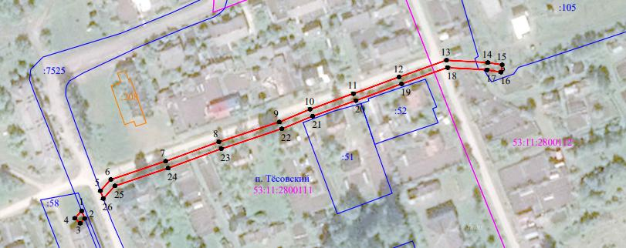

**Масштаб 1:2000**

**Используемые условные знаки и обозначения:**

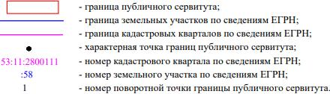

|  |  |  |  |
| --- | --- | --- | --- |
| ВЛ-0,4 кВ ПС Тесово-2 Л-3 п. Тесовский от КТП-2 | | | |
| **Номер угла** | **X, м** | **Y, м** | **Средняя квадратическая погрешность характерной точки** |
| Контур 1 | | | |
| 1 | 608 121,66 | 2 157 014,83 | 0,10 |
| 2 | 608 117,14 | 2 157 016,64 | 0,10 |
| 3 | 608 114,26 | 2 157 013,98 | 0,10 |
| 4 | 608 117,25 | 2 157 010,75 | 0,10 |
| 1 | 608 121,66 | 2 157 014,83 | 0,10 |
| Контур 2 | | | |
| 5 | 608 133,75 | 2 157 026,01 | 0,10 |
| 6 | 608 140,52 | 2 157 032,28 | 0,10 |
| 7 | 608 151,51 | 2 157 065,15 | 0,10 |
| 8 | 608 163,15 | 2 157 097,00 | 0,10 |
| 9 | 608 175,11 | 2 157 133,18 | 0,10 |
| 10 | 608 182,73 | 2 157 151,66 | 0,10 |
| 11 | 608 192,11 | 2 157 177,59 | 0,10 |
| 12 | 608 202,15 | 2 157 204,96 | 0,10 |
| 13 | 608 212,23 | 2 157 233,35 | 0,10 |
| 14 | 608 210,80 | 2 157 258,08 | 0,10 |
| 15 | 608 209,43 | 2 157 266,70 | 0,10 |
| 16 | 608 205,08 | 2 157 266,00 | 0,10 |
| 17 | 608 206,42 | 2 157 257,60 | 0,10 |
| 18 | 608 207,78 | 2 157 233,99 | 0,10 |
| 19 | 608 198,01 | 2 157 206,45 | 0,10 |
| 20 | 608 187,98 | 2 157 179,09 | 0,10 |
| 21 | 608 178,63 | 2 157 153,25 | 0,10 |
| 22 | 608 170,99 | 2 157 134,71 | 0,10 |
| 23 | 608 159,00 | 2 157 098,45 | 0,10 |
| 24 | 608 147,36 | 2 157 066,60 | 0,10 |
| 25 | 608 136,70 | 2 157 034,74 | 0,10 |
| 26 | 608 129,15 | 2 157 027,75 | 0,10 |
| 5 | 608 133,75 | 2 157 026,01 | 0,10 |

Приложение 9

**СХЕМА ГРАНИЦ РАЗМЕЩЕНИЯ ПУБЛИЧНОГО СЕРВИТУТА**

Объект: ВЛ-0,4 кВ ПС Тесово-2 Л-3 п. Тесовский от ТП-3

Местоположение: Новгородская область, Новгородский район, Тёсово-Нетыльское сельское поселение

Кадастровый квартал: 53:11:2800111, 53:11:2800113

Кадастровые номера земельных участков: 53:11:2800111:70

Система координат: МСК-53 (Зона 2)

Каталог координат:

Площадь сервитута: 1883 кв.м

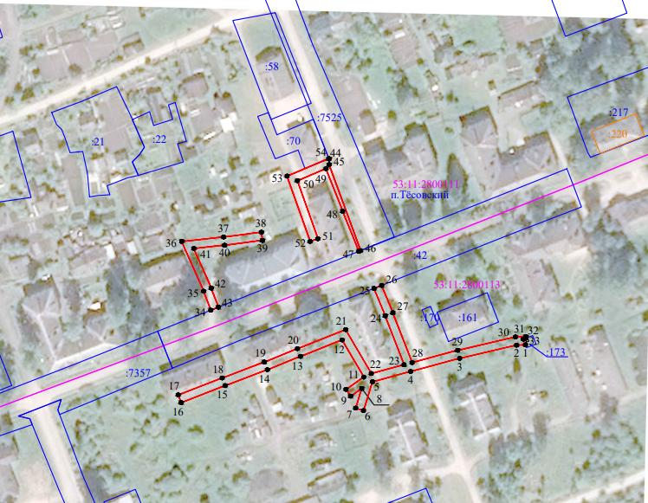

**Масштаб 1:2000**

**Используемые условные знаки и обозначения:**

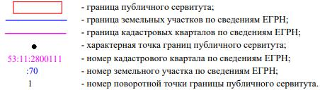

|  |  |  |  |
| --- | --- | --- | --- |
| ВЛ-0,4 кВ ПС Тесово-2 Л-3 п. Тесовский от ТП-3 | | | |
| **Номер угла** | **X, м** | **Y, м** | **Средняя квадратическая погрешность характерной точки** |
| Контур 1 | | | |
| 1 | 607 955,11 | 2 157 146,59 | 0,10 |
| 2 | 607 954,99 | 2 157 141,87 | 0,10 |
| 3 | 607 947,98 | 2 157 111,44 | 0,10 |
| 4 | 607 940,93 | 2 157 085,22 | 0,10 |
| 5 | 607 935,47 | 2 157 064,89 | 0,10 |
| 6 | 607 920,05 | 2 157 060,05 | 0,10 |
| 7 | 607 921,37 | 2 157 055,85 | 0,10 |
| 8 | 607 931,85 | 2 157 059,14 | 0,10 |
| 9 | 607 927,77 | 2 157 053,22 | 0,10 |
| 10 | 607 931,39 | 2 157 050,72 | 0,10 |
| 11 | 607 937,94 | 2 157 060,22 | 0,10 |
| 12 | 607 957,79 | 2 157 048,67 | 0,10 |
| 13 | 607 949,03 | 2 157 026,42 | 0,10 |
| 14 | 607 941,88 | 2 157 008,72 | 0,10 |
| 15 | 607 933,37 | 2 156 986,17 | 0,10 |
| 16 | 607 924,31 | 2 156 962,64 | 0,10 |
| 17 | 607 928,42 | 2 156 961,06 | 0,10 |
| 18 | 607 937,48 | 2 156 984,60 | 0,10 |
| 19 | 607 945,97 | 2 157 007,11 | 0,10 |
| 20 | 607 953,12 | 2 157 024,79 | 0,10 |
| 21 | 607 963,26 | 2 157 050,57 | 0,10 |
| 22 | 607 939,85 | 2 157 064,20 | 0,10 |
| 23 | 607 944,55 | 2 157 081,72 | 0,10 |
| 24 | 607 970,69 | 2 157 071,68 | 0,10 |
| 25 | 607 985,26 | 2 157 065,68 | 0,10 |
| 26 | 607 986,88 | 2 157 069,77 | 0,10 |
| 27 | 607 972,32 | 2 157 075,77 | 0,10 |
| 28 | 607 945,70 | 2 157 085,99 | 0,10 |
| 29 | 607 952,25 | 2 157 110,37 | 0,10 |
| 30 | 607 959,38 | 2 157 141,31 | 0,10 |
| 31 | 607 959,52 | 2 157 146,77 | 0,10 |
| 32 | 607 958,74 | 2 157 146,79 | 0,10 |
| 33 | 607 958,22 | 2 157 145,43 | 0,10 |
| 1 | 607 955,11 | 2 157 146,59 | 0,10 |
| Контур 2 | | | |
| 34 | 607 973,64 | 2 156 978,45 | 0,10 |
| 35 | 607 983,78 | 2 156 974,66 | 0,10 |
| 36 | 608 010,39 | 2 156 962,95 | 0,10 |
| 37 | 608 012,73 | 2 156 985,37 | 0,10 |
| 38 | 608 015,29 | 2 157 005,53 | 0,10 |
| 39 | 608 010,92 | 2 157 006,08 | 0,10 |
| 40 | 608 008,36 | 2 156 985,87 | 0,10 |
| 41 | 608 006,64 | 2 156 969,40 | 0,10 |
| 42 | 607 985,43 | 2 156 978,74 | 0,10 |
| 43 | 607 975,27 | 2 156 982,54 | 0,10 |
| 34 | 607 973,64 | 2 156 978,45 | 0,10 |
| Контур 3 | | | |
| 44 | 608 054,41 | 2 157 041,62 | 0,10 |
| 45 | 608 051,43 | 2 157 041,72 | 0,10 |
| 46 | 608 005,43 | 2 157 058,52 | 0,10 |
| 47 | 608 005,05 | 2 157 057,57 | 0,10 |
| 48 | 608 026,48 | 2 157 048,94 | 0,10 |
| 49 | 608 049,22 | 2 157 040,01 | 0,10 |
| 50 | 608 042,82 | 2 157 024,77 | 0,10 |
| 51 | 608 011,82 | 2 157 035,67 | 0,10 |
| 52 | 608 010,37 | 2 157 031,52 | 0,10 |
| 53 | 608 045,27 | 2 157 019,25 | 0,10 |
| 54 | 608 054,63 | 2 157 041,53 | 0,10 |
| 44 | 608 054,41 | 2 157 041,62 | 0,10 |

Приложение 10

**СХЕМА ГРАНИЦ РАЗМЕЩЕНИЯ ПУБЛИЧНОГО СЕРВИТУТА**

Объект: ВЛ-0,4 кВ д. Село Гора

Местоположение: Новгородская область, Новгородский район, Тёсово-Нетыльское сельское поселение

Кадастровый квартал: 53:11:1600203

Кадастровые номера земельных участков: 53:11:1600203:10, 53:11:1600203:14, 53:11:1600203:20, 53:11:1600203:29, 53:11:1600203:34, 53:11:1600203:45, 53:11:1600203:49, 53:11:1600203:50. 53:11:1600203:53, 53:11:1600203:68, 53:11:1600203:76, 53:11:1600203:83, 53:11:1600203:104, 53:11:1600203:105, 53:11:1600203:107, 53:11:1600203:109, 53:11:1600203:118, 53:11:1600203:135, 53:11:1600203:136, 53:11:1600203:157, 53:11:1600203:158, 53:11:1600203:203, 53:11:1600203:218, 53:11:1600203:224, 53:11:1600203:513, 53:11:1600203:550, 53:11:1600203:680, 53:11:1600203:692, 53:11:1600203:694

Система координат: МСК-53 (Зона 2)

Каталог координат:

Площадь сервитута: 9960 кв.м

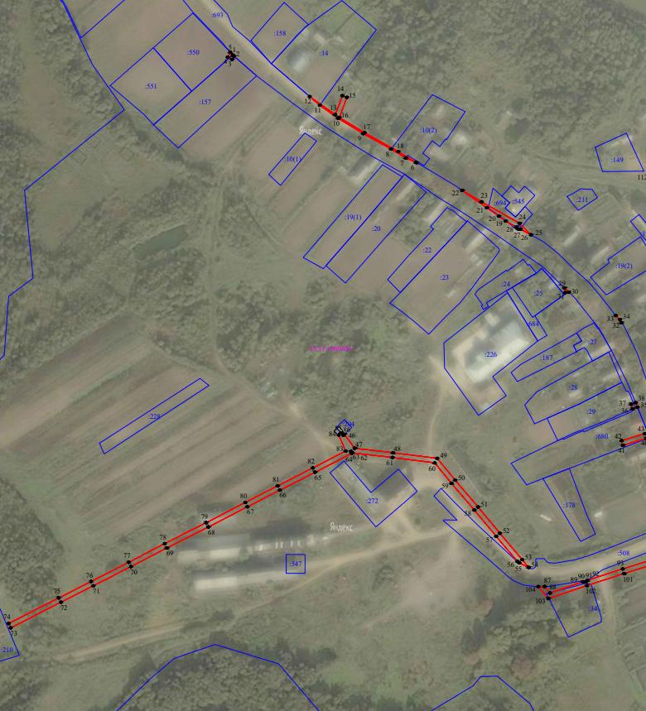Лист 1/Листов 3

**Масштаб 1:2000**

**Используемые условные знаки и обозначения:**

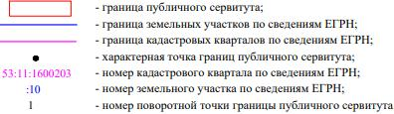

Лист 2/Листов 3

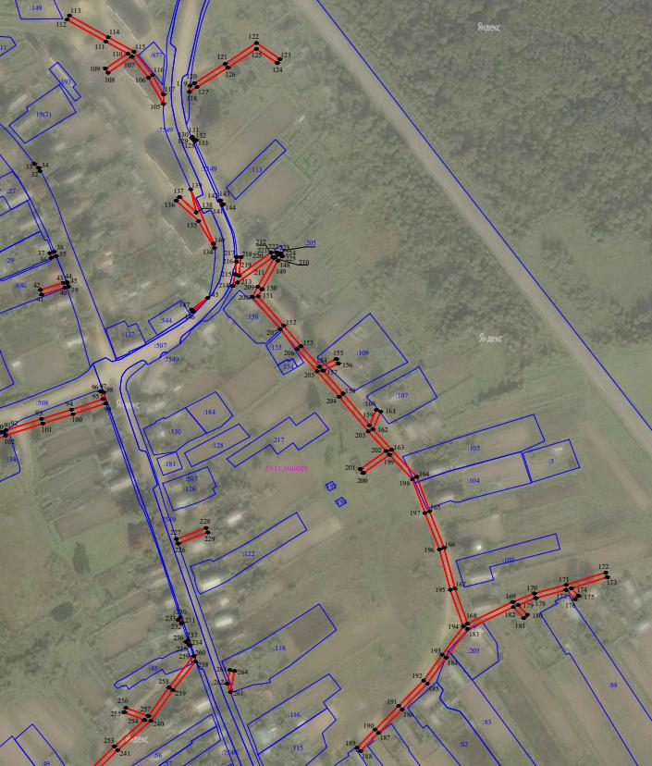

**Масштаб 1:2000**

**Используемые условные знаки и обозначения:**



Лист 3/Листов 3

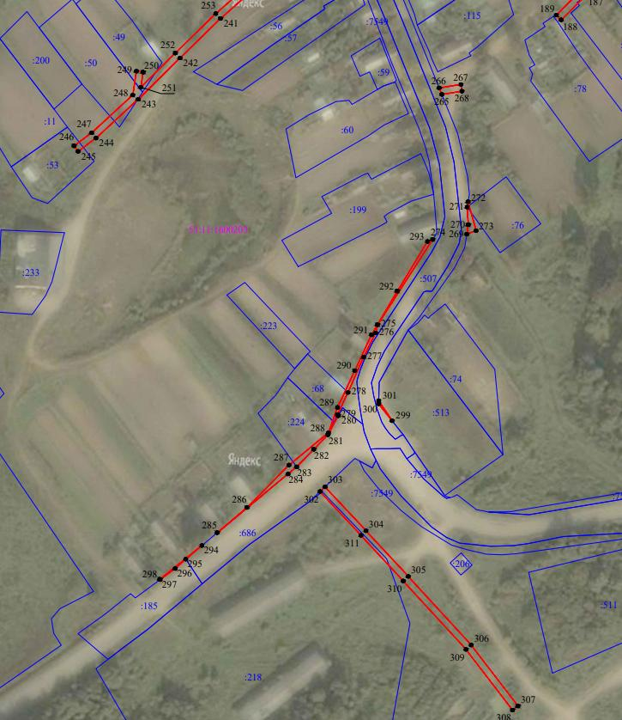

**Масштаб 1:2000**

**Используемые условные знаки и обозначения:**



|  |  |  |  |
| --- | --- | --- | --- |
| ВЛ-0,4 кВ д. Село Гора | | | |
| **Номер угла** | **X, м** | **Y, м** | **Средняя квадратическая погрешность характерной точки** |
| Контур 1 | | | |
| 1 | 609 718,00 | 2 167 380,00 | 0,10 |
| 2 | 609 717,22 | 2 167 380,90 | 0,10 |
| 3 | 609 714,29 | 2 167 379,36 | 0,10 |
| 4 | 609 716,21 | 2 167 375,73 | 0,10 |
| 5 | 609 720,41 | 2 167 377,95 | 0,10 |
| 1 | 609 718,00 | 2 167 380,00 | 0,10 |
| Контур 2 | | | |
| 6 | 609 626,52 | 2 167 536,15 | 0,10 |
| 7 | 609 630,50 | 2 167 527,25 | 0,10 |
| 8 | 609 637,97 | 2 167 514,81 | 0,10 |
| 9 | 609 651,21 | 2 167 491,01 | 0,10 |
| 10 | 609 664,26 | 2 167 469,68 | 0,10 |
| 11 | 609 675,33 | 2 167 454,09 | 0,10 |
| 12 | 609 682,70 | 2 167 445,51 | 0,10 |
| 13 | 609 667,33 | 2 167 467,18 | 0,10 |
| 14 | 609 683,46 | 2 167 473,31 | 0,10 |
| 15 | 609 682,01 | 2 167 477,14 | 0,10 |
| 16 | 609 665,00 | 2 167 470,68 | 0,10 |
| 17 | 609 651,99 | 2 167 492,17 | 0,10 |
| 18 | 609 635,86 | 2 167 520,87 | 0,10 |
| 6 | 609 626,52 | 2 167 536,15 | 0,10 |
| Контур 3 | | | |
| 19 | 609 576,78 | 2 167 612,26 | 0,10 |
| 20 | 609 580,94 | 2 167 606,52 | 0,10 |
| 21 | 609 588,15 | 2 167 596,21 | 0,10 |
| 22 | 609 602,79 | 2 167 575,26 | 0,10 |
| 23 | 609 593,17 | 2 167 591,59 | 0,10 |
| 24 | 609 574,85 | 2 167 624,01 | 0,10 |
| 25 | 609 565,06 | 2 167 633,65 | 0,10 |
| 26 | 609 569,98 | 2 167 624,79 | 0,10 |
| 27 | 609 569,80 | 2 167 623,23 | 0,10 |
| 28 | 609 571,56 | 2 167 621,50 | 0,10 |
| 19 | 609 576,78 | 2 167 612,26 | 0,10 |
| Контур 4 | | | |
| 29 | 609 519,83 | 2 167 662,39 | 0,10 |
| 30 | 609 516,32 | 2 167 666,01 | 0,10 |
| 31 | 609 515,90 | 2 167 662,93 | 0,10 |
| 29 | 609 519,83 | 2 167 662,39 | 0,10 |
| Контур 5 | | | |
| 32 | 609 490,31 | 2 167 710,65 | 0,10 |
| 33 | 609 496,36 | 2 167 705,90 | 0,10 |
| 34 | 609 493,06 | 2 167 709,51 | 0,10 |
| 32 | 609 490,31 | 2 167 710,65 | 0,10 |
| Контур 6 | | | |
| 35 | 609 418,46 | 2 167 724,33 | 0,10 |
| 36 | 609 417,08 | 2 167 720,21 | 0,10 |
| 37 | 609 420,97 | 2 167 718,91 | 0,10 |
| 38 | 609 422,25 | 2 167 722,74 | 0,10 |
| 35 | 609 418,46 | 2 167 724,33 | 0,10 |
| Контур 7 | | | |
| 39 | 609 392,64 | 2 167 734,78 | 0,10 |
| 40 | 609 391,84 | 2 167 731,59 | 0,10 |
| 41 | 609 386,00 | 2 167 712,07 | 0,10 |
| 42 | 609 389,92 | 2 167 710,89 | 0,10 |
| 43 | 609 395,79 | 2 167 730,50 | 0,10 |
| 44 | 609 396,50 | 2 167 733,31 | 0,10 |
| 45 | 609 395,56 | 2 167 733,70 | 0,10 |
| 39 | 609 392,64 | 2 167 734,78 | 0,10 |
| Контур 8 | | | |
| 46 | 609 395,30 | 2 167 475,09 | 0,10 |
| 47 | 609 383,45 | 2 167 483,77 | 0,10 |
| 48 | 609 379,67 | 2 167 516,45 | 0,10 |
| 49 | 609 374,88 | 2 167 553,97 | 0,10 |
| 50 | 609 356,32 | 2 167 569,27 | 0,10 |
| 51 | 609 333,48 | 2 167 588,72 | 0,10 |
| 52 | 609 311,15 | 2 167 607,29 | 0,10 |
| 53 | 609 288,66 | 2 167 626,28 | 0,10 |
| 54 | 609 282,12 | 2 167 631,74 | 0,10 |
| 55 | 609 285,89 | 2 167 623,97 | 0,10 |
| 56 | 609 287,14 | 2 167 622,21 | 0,10 |
| 57 | 609 308,51 | 2 167 604,15 | 0,10 |
| 58 | 609 330,84 | 2 167 585,58 | 0,10 |
| 59 | 609 353,68 | 2 167 566,13 | 0,10 |
| 60 | 609 371,02 | 2 167 551,84 | 0,10 |
| 61 | 609 375,60 | 2 167 515,96 | 0,10 |
| 62 | 609 379,58 | 2 167 481,52 | 0,10 |
| 63 | 609 380,78 | 2 167 480,64 | 0,10 |
| 64 | 609 379,17 | 2 167 481,33 | 0,10 |
| 65 | 609 363,05 | 2 167 450,02 | 0,10 |
| 66 | 609 347,79 | 2 167 420,10 | 0,10 |
| 67 | 609 333,63 | 2 167 392,48 | 0,10 |
| 68 | 609 316,48 | 2 167 359,30 | 0,10 |
| 69 | 609 298,64 | 2 167 323,98 | 0,10 |
| 70 | 609 282,78 | 2 167 293,40 | 0,10 |
| 71 | 609 266,42 | 2 167 261,40 | 0,10 |
| 72 | 609 252,46 | 2 167 233,81 | 0,10 |
| 73 | 609 230,72 | 2 167 191,20 | 0,10 |
| 74 | 609 234,37 | 2 167 189,34 | 0,10 |
| 75 | 609 256,12 | 2 167 231,95 | 0,10 |
| 76 | 609 270,08 | 2 167 259,54 | 0,10 |
| 77 | 609 286,43 | 2 167 291,52 | 0,10 |
| 78 | 609 302,29 | 2 167 322,11 | 0,10 |
| 79 | 609 320,13 | 2 167 357,44 | 0,10 |
| 80 | 609 337,28 | 2 167 390,60 | 0,10 |
| 81 | 609 351,44 | 2 167 418,23 | 0,10 |
| 82 | 609 366,70 | 2 167 448,15 | 0,10 |
| 83 | 609 381,07 | 2 167 476,06 | 0,10 |
| 84 | 609 394,78 | 2 167 470,23 | 0,10 |
| 85 | 609 396,57 | 2 167 472,14 | 0,10 |
| 86 | 609 394,42 | 2 167 474,15 | 0,10 |
| 46 | 609 395,30 | 2 167 475,09 | 0,10 |
| Контур 9 | | | |
| 87 | 609 265,82 | 2 167 645,32 | 0,10 |
| 88 | 609 260,33 | 2 167 649,90 | 0,10 |
| 89 | 609 269,89 | 2 167 678,14 | 0,10 |
| 90 | 609 269,78 | 2 167 678,46 | 0,10 |
| 91 | 609 269,99 | 2 167 680,28 | 0,10 |
| 92 | 609 271,14 | 2 167 681,93 | 0,10 |
| 93 | 609 280,81 | 2 167 711,79 | 0,10 |
| 94 | 609 288,66 | 2 167 737,29 | 0,10 |
| 95 | 609 297,54 | 2 167 763,97 | 0,10 |
| 96 | 609 304,29 | 2 167 761,71 | 0,10 |
| 97 | 609 304,25 | 2 167 762,90 | 0,10 |
| 98 | 609 303,35 | 2 167 764,38 | 0,10 |
| 99 | 609 293,97 | 2 167 766,24 | 0,10 |
| 100 | 609 284,76 | 2 167 738,54 | 0,10 |
| 101 | 609 276,90 | 2 167 713,02 | 0,10 |
| 102 | 609 266,68 | 2 167 681,46 | 0,10 |
| 103 | 609 255,54 | 2 167 648,55 | 0,10 |
| 104 | 609 265,76 | 2 167 640,04 | 0,10 |
| 87 | 609 265,82 | 2 167 645,32 | 0,10 |
| Контур 10 | | | |
| 105 | 609 547,10 | 2 167 814,99 | 0,10 |
| 106 | 609 569,24 | 2 167 802,45 | 0,10 |
| 107 | 609 587,05 | 2 167 788,42 | 0,10 |
| 108 | 609 573,55 | 2 167 768,18 | 0,10 |
| 109 | 609 576,96 | 2 167 765,90 | 0,10 |
| 110 | 609 589,64 | 2 167 784,93 | 0,10 |
| 111 | 609 599,94 | 2 167 766,36 | 0,10 |
| 112 | 609 618,42 | 2 167 733,51 | 0,10 |
| 113 | 609 621,99 | 2 167 735,52 | 0,10 |
| 114 | 609 603,52 | 2 167 768,36 | 0,10 |
| 115 | 609 591,39 | 2 167 790,22 | 0,10 |
| 116 | 609 571,53 | 2 167 805,87 | 0,10 |
| 117 | 609 555,11 | 2 167 815,16 | 0,10 |
| 105 | 609 547,10 | 2 167 814,99 | 0,10 |
| Контур 11 | | | |
| 118 | 609 557,43 | 2 167 837,16 | 0,10 |
| 119 | 609 562,60 | 2 167 837,76 | 0,10 |
| 120 | 609 564,84 | 2 167 841,40 | 0,10 |
| 121 | 609 581,17 | 2 167 867,42 | 0,10 |
| 122 | 609 598,73 | 2 167 893,89 | 0,10 |
| 123 | 609 584,98 | 2 167 913,73 | 0,10 |
| 124 | 609 581,61 | 2 167 911,39 | 0,10 |
| 125 | 609 593,78 | 2 167 893,84 | 0,10 |
| 126 | 609 577,72 | 2 167 869,64 | 0,10 |
| 127 | 609 561,36 | 2 167 843,56 | 0,10 |
| 118 | 609 557,43 | 2 167 837,16 | 0,10 |
| Контур 12 | | | |
| 128 | 609 515,59 | 2 167 841,75 | 0,10 |
| 129 | 609 516,79 | 2 167 841,21 | 0,10 |
| 130 | 609 518,44 | 2 167 839,04 | 0,10 |
| 131 | 609 518,62 | 2 167 838,96 | 0,10 |
| 132 | 609 519,28 | 2 167 839,57 | 0,10 |
| 133 | 609 516,52 | 2 167 842,60 | 0,10 |
| 128 | 609 515,59 | 2 167 841,75 | 0,10 |
| Контур 13 | | | |
| 134 | 609 425,37 | 2 167 858,24 | 0,10 |
| 135 | 609 448,11 | 2 167 844,78 | 0,10 |
| 136 | 609 465,53 | 2 167 825,97 | 0,10 |
| 137 | 609 468,54 | 2 167 828,76 | 0,10 |
| 138 | 609 455,49 | 2 167 842,84 | 0,10 |
| 139 | 609 474,90 | 2 167 838,25 | 0,10 |
| 140 | 609 428,93 | 2 167 857,53 | 0,10 |
| 134 | 609 425,37 | 2 167 858,24 | 0,10 |
| Контур 14 | | | |
| 141 | 609 461,55 | 2 167 864,69 | 0,10 |
| 142 | 609 465,47 | 2 167 863,02 | 0,10 |
| 143 | 609 465,59 | 2 167 863,18 | 0,10 |
| 144 | 609 462,40 | 2 167 865,75 | 0,10 |
| 141 | 609 461,55 | 2 167 864,69 | 0,10 |
| Контур 15 | | | |
| 145 | 609 382,99 | 2 167 852,42 | 0,10 |
| 146 | 609 371,58 | 2 167 840,10 | 0,10 |
| 147 | 609 373,27 | 2 167 838,89 | 0,10 |
| 145 | 609 382,99 | 2 167 852,42 | 0,10 |
| Контур 16 | | | |
| 148 | 609 418,28 | 2 167 915,73 | 0,10 |
| 149 | 609 414,45 | 2 167 912,04 | 0,10 |
| 150 | 609 390,57 | 2 167 898,60 | 0,10 |
| 151 | 609 384,41 | 2 167 895,25 | 0,10 |
| 152 | 609 359,55 | 2 167 916,85 | 0,10 |
| 153 | 609 342,48 | 2 167 931,36 | 0,10 |
| 154 | 609 324,87 | 2 167 947,30 | 0,10 |
| 155 | 609 331,29 | 2 167 961,40 | 0,10 |
| 156 | 609 327,55 | 2 167 963,10 | 0,10 |
| 157 | 609 321,65 | 2 167 950,13 | 0,10 |
| 158 | 609 302,22 | 2 167 967,05 | 0,10 |
| 159 | 609 275,42 | 2 167 989,46 | 0,10 |
| 160 | 609 288,57 | 2 167 995,29 | 0,10 |
| 161 | 609 286,91 | 2 167 999,03 | 0,10 |
| 162 | 609 271,97 | 2 167 992,42 | 0,10 |
| 163 | 609 254,60 | 2 168 008,27 | 0,10 |
| 164 | 609 231,83 | 2 168 029,41 | 0,10 |
| 165 | 609 202,71 | 2 168 040,28 | 0,10 |
| 166 | 609 171,70 | 2 168 052,58 | 0,10 |
| 167 | 609 137,50 | 2 168 061,77 | 0,10 |
| 168 | 609 107,63 | 2 168 072,41 | 0,10 |
| 169 | 609 126,00 | 2 168 110,93 | 0,10 |
| 170 | 609 133,17 | 2 168 128,93 | 0,10 |
| 171 | 609 140,51 | 2 168 155,99 | 0,10 |
| 172 | 609 150,83 | 2 168 189,46 | 0,10 |
| 173 | 609 146,91 | 2 168 190,67 | 0,10 |
| 174 | 609 137,55 | 2 168 160,31 | 0,10 |
| 175 | 609 131,08 | 2 168 166,40 | 0,10 |
| 176 | 609 128,27 | 2 168 163,41 | 0,10 |
| 177 | 609 136,24 | 2 168 155,91 | 0,10 |
| 178 | 609 129,28 | 2 168 130,23 | 0,10 |
| 179 | 609 123,33 | 2 168 115,31 | 0,10 |
| 180 | 609 115,13 | 2 168 123,00 | 0,10 |
| 181 | 609 112,33 | 2 168 120,01 | 0,10 |
| 182 | 609 121,62 | 2 168 111,29 | 0,10 |
| 183 | 609 103,17 | 2 168 072,57 | 0,10 |
| 184 | 609 078,97 | 2 168 054,39 | 0,10 |
| 185 | 609 056,91 | 2 168 038,49 | 0,10 |
| 186 | 609 035,28 | 2 168 017,17 | 0,10 |
| 187 | 609 015,22 | 2 167 997,19 | 0,10 |
| 188 | 609 000,01 | 2 167 981,89 | 0,10 |
| 189 | 609 002,92 | 2 167 979,00 | 0,10 |
| 190 | 609 018,12 | 2 167 994,29 | 0,10 |
| 191 | 609 038,16 | 2 168 014,26 | 0,10 |
| 192 | 609 059,56 | 2 168 035,35 | 0,10 |
| 193 | 609 081,40 | 2 168 051,08 | 0,10 |
| 194 | 609 105,15 | 2 168 068,94 | 0,10 |
| 195 | 609 136,28 | 2 168 057,85 | 0,10 |
| 196 | 609 170,41 | 2 168 048,68 | 0,10 |
| 197 | 609 201,24 | 2 168 036,45 | 0,10 |
| 198 | 609 229,64 | 2 168 025,85 | 0,10 |
| 199 | 609 250,52 | 2 168 006,47 | 0,10 |
| 200 | 609 235,03 | 2 167 984,11 | 0,10 |
| 201 | 609 238,40 | 2 167 981,78 | 0,10 |
| 202 | 609 253,56 | 2 168 003,67 | 0,10 |
| 203 | 609 270,23 | 2 167 988,46 | 0,10 |
| 204 | 609 299,55 | 2 167 963,93 | 0,10 |
| 205 | 609 321,02 | 2 167 945,25 | 0,10 |
| 206 | 609 339,78 | 2 167 928,28 | 0,10 |
| 207 | 609 356,87 | 2 167 913,74 | 0,10 |
| 208 | 609 383,87 | 2 167 890,29 | 0,10 |
| 209 | 609 392,55 | 2 167 895,01 | 0,10 |
| 210 | 609 416,92 | 2 167 908,72 | 0,10 |
| 211 | 609 417,45 | 2 167 909,23 | 0,10 |
| 212 | 609 417,37 | 2 167 907,59 | 0,10 |
| 213 | 609 396,10 | 2 167 877,70 | 0,10 |
| 214 | 609 393,17 | 2 167 873,63 | 0,10 |
| 215 | 609 403,17 | 2 167 875,90 | 0,10 |
| 216 | 609 413,94 | 2 167 876,98 | 0,10 |
| 217 | 609 417,83 | 2 167 877,02 | 0,10 |
| 218 | 609 417,43 | 2 167 880,69 | 0,10 |
| 219 | 609 402,08 | 2 167 879,03 | 0,10 |
| 220 | 609 421,41 | 2 167 906,19 | 0,10 |
| 221 | 609 421,63 | 2 167 910,68 | 0,10 |
| 222 | 609 419,55 | 2 167 912,02 | 0,10 |
| 223 | 609 420,97 | 2 167 914,23 | 0,10 |
| 224 | 609 420,56 | 2 167 914,25 | 0,10 |
| 225 | 609 420,18 | 2 167 913,87 | 0,10 |
| 148 | 609 418,28 | 2 167 915,73 | 0,10 |
| Контур 17 | | | |
| 226 | 609 175,41 | 2 167 827,49 | 0,10 |
| 227 | 609 179,28 | 2 167 826,14 | 0,10 |
| 228 | 609 188,61 | 2 167 851,19 | 0,10 |
| 229 | 609 184,77 | 2 167 852,62 | 0,10 |
| 226 | 609 175,41 | 2 167 827,49 | 0,10 |
| Контур 18 | | | |
| 230 | 609 112,88 | 2 167 829,22 | 0,10 |
| 231 | 609 108,25 | 2 167 830,72 | 0,10 |
| 232 | 609 108,10 | 2 167 830,60 | 0,10 |
| 233 | 609 110,71 | 2 167 827,44 | 0,10 |
| 230 | 609 112,88 | 2 167 829,22 | 0,10 |
| Контур 19 | | | |
| 234 | 609 089,54 | 2 167 837,29 | 0,10 |
| 235 | 609 089,24 | 2 167 836,92 | 0,10 |
| 236 | 609 092,40 | 2 167 834,32 | 0,10 |
| 237 | 609 093,62 | 2 167 835,80 | 0,10 |
| 234 | 609 089,54 | 2 167 837,29 | 0,10 |
| Контур 20 | | | |
| 238 | 609 075,78 | 2 167 842,31 | 0,10 |
| 239 | 609 051,42 | 2 167 823,16 | 0,10 |
| 240 | 609 025,53 | 2 167 804,60 | 0,10 |
| 241 | 609 000,80 | 2 167 776,41 | 0,10 |
| 242 | 608 977,08 | 2 167 752,03 | 0,10 |
| 243 | 608 952,24 | 2 167 726,85 | 0,10 |
| 244 | 608 928,89 | 2 167 701,32 | 0,10 |
| 245 | 608 920,87 | 2 167 690,53 | 0,10 |
| 246 | 608 924,17 | 2 167 688,08 | 0,10 |
| 247 | 608 932,06 | 2 167 698,71 | 0,10 |
| 248 | 608 954,75 | 2 167 723,52 | 0,10 |
| 249 | 608 969,17 | 2 167 725,73 | 0,10 |
| 250 | 608 968,55 | 2 167 729,78 | 0,10 |
| 251 | 608 959,53 | 2 167 728,40 | 0,10 |
| 252 | 608 980,01 | 2 167 749,16 | 0,10 |
| 253 | 609 003,81 | 2 167 773,62 | 0,10 |
| 254 | 609 026,19 | 2 167 799,14 | 0,10 |
| 255 | 609 032,62 | 2 167 781,83 | 0,10 |
| 256 | 609 036,46 | 2 167 783,26 | 0,10 |
| 257 | 609 029,38 | 2 167 802,32 | 0,10 |
| 258 | 609 053,88 | 2 167 819,88 | 0,10 |
| 259 | 609 080,15 | 2 167 840,53 | 0,10 |
| 260 | 609 080,13 | 2 167 840,72 | 0,10 |
| 238 | 609 075,78 | 2 167 842,31 | 0,10 |
| Контур 21 | | | |
| 261 | 609 049,78 | 2 167 871,79 | 0,10 |
| 262 | 609 057,09 | 2 167 869,04 | 0,10 |
| 263 | 609 068,47 | 2 167 871,28 | 0,10 |
| 264 | 609 067,68 | 2 167 875,30 | 0,10 |
| 261 | 609 049,78 | 2 167 871,79 | 0,10 |
| Контур 22 | | | |
| 265 | 608 955,19 | 2 167 909,89 | 0,10 |
| 266 | 608 959,09 | 2 167 908,30 | 0,10 |
| 267 | 608 961,12 | 2 167 921,46 | 0,10 |
| 268 | 608 957,07 | 2 167 922,08 | 0,10 |
| 265 | 608 955,19 | 2 167 909,89 | 0,10 |
| Контур 23 | | | |
| 269 | 608 871,08 | 2 167 925,00 | 0,10 |
| 270 | 608 876,70 | 2 167 925,88 | 0,10 |
| 271 | 608 887,40 | 2 167 925,19 | 0,10 |
| 272 | 608 890,66 | 2 167 925,77 | 0,10 |
| 273 | 608 873,14 | 2 167 930,55 | 0,10 |
| 269 | 608 871,08 | 2 167 925,00 | 0,10 |
| Контур 24 | | | |
| 274 | 608 867,79 | 2 167 904,35 | 0,10 |
| 275 | 608 816,55 | 2 167 871,13 | 0,10 |
| 276 | 608 811,65 | 2 167 869,99 | 0,10 |
| 277 | 608 797,07 | 2 167 862,78 | 0,10 |
| 278 | 608 775,76 | 2 167 853,28 | 0,10 |
| 279 | 608 762,57 | 2 167 846,99 | 0,10 |
| 280 | 608 761,72 | 2 167 847,41 | 0,10 |
| 281 | 608 750,32 | 2 167 841,23 | 0,10 |
| 282 | 608 741,56 | 2 167 832,66 | 0,10 |
| 283 | 608 731,06 | 2 167 822,37 | 0,10 |
| 284 | 608 726,71 | 2 167 817,16 | 0,10 |
| 285 | 608 691,39 | 2 167 774,42 | 0,10 |
| 286 | 608 706,52 | 2 167 792,43 | 0,10 |
| 287 | 608 732,13 | 2 167 817,75 | 0,10 |
| 288 | 608 751,49 | 2 167 841,51 | 0,10 |
| 289 | 608 766,79 | 2 167 847,02 | 0,10 |
| 290 | 608 788,91 | 2 167 857,40 | 0,10 |
| 291 | 608 810,45 | 2 167 867,48 | 0,10 |
| 292 | 608 836,81 | 2 167 883,06 | 0,10 |
| 293 | 608 866,66 | 2 167 901,31 | 0,10 |
| 274 | 608 867,79 | 2 167 904,35 | 0,10 |
| Контур 25 | | | |
| 294 | 608 683,68 | 2 167 765,24 | 0,10 |
| 295 | 608 675,48 | 2 167 755,48 | 0,10 |
| 296 | 608 669,83 | 2 167 749,11 | 0,10 |
| 297 | 608 663,14 | 2 167 740,00 | 0,10 |
| 298 | 608 663,39 | 2 167 739,80 | 0,10 |
| 294 | 608 683,68 | 2 167 765,24 | 0,10 |
| Контур 26 | | | |
| 299 | 608 758,77 | 2 167 879,91 | 0,10 |
| 300 | 608 768,96 | 2 167 871,82 | 0,10 |
| 301 | 608 770,86 | 2 167 871,86 | 0,10 |
| 299 | 608 758,77 | 2 167 879,91 | 0,10 |
| Контур 27 | | | |
| 302 | 608 716,17 | 2 167 836,50 | 0,10 |
| 303 | 608 718,99 | 2 167 839,47 | 0,10 |
| 304 | 608 692,58 | 2 167 864,16 | 0,10 |
| 305 | 608 665,12 | 2 167 889,67 | 0,10 |
| 306 | 608 623,79 | 2 167 927,62 | 0,10 |
| 307 | 608 587,10 | 2 167 955,80 | 0,10 |
| 308 | 608 584,60 | 2 167 952,55 | 0,10 |
| 309 | 608 621,15 | 2 167 924,48 | 0,10 |
| 310 | 608 662,34 | 2 167 886,66 | 0,10 |
| 311 | 608 689,79 | 2 167 861,17 | 0,10 |
| 302 | 608 716,17 | 2 167 836,50 | 0,10 |

Приложение 11

**СХЕМА ГРАНИЦ РАЗМЕЩЕНИЯ ПУБЛИЧНОГО СЕРВИТУТА**

Объект: ВЛ-0,4 кВ ПС Тесово-2 Л-1 от ТП-6

Местоположение: Новгородская область, Новгородский район, Тёсово-Нетыльское сельское поселение

Кадастровый квартал: 53:11:2800114

Кадастровые номера земельных участков: 53:11:2800114:57, 53:11:2800114:58, 53:11:2800114:59, 53:11:2800114:61, 53:11:2800114:105, 53:11:2800114:120, 53:11:2800114:127

Система координат: МСК-53 (Зона 2)

Каталог координат:

Площадь сервитута: 2466 кв.м

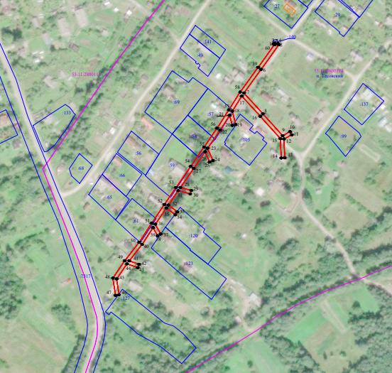

**Масштаб 1:2000**

**Используемые условные знаки и обозначения:**

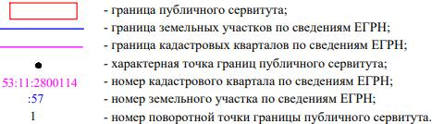

|  |  |  |  |
| --- | --- | --- | --- |
| ВЛ-0,4 кВ ПС Тесово-2 Л-1 от ТП-6 | | | |
| **Номер угла** | **X, м** | **Y, м** | **Средняя квадратическая погрешность характерной точки** |
| 1 | 607 610,07 | 2 157 352,50 | 0,10 |
| 2 | 607 610,40 | 2 157 352,96 | 0,10 |
| 3 | 607 609,28 | 2 157 353,23 | 0,10 |
| 4 | 607 610,31 | 2 157 357,71 | 0,10 |
| 5 | 607 608,82 | 2 157 358,76 | 0,10 |
| 6 | 607 578,64 | 2 157 336,96 | 0,10 |
| 7 | 607 549,85 | 2 157 315,98 | 0,10 |
| 8 | 607 524,29 | 2 157 339,26 | 0,10 |
| 9 | 607 497,57 | 2 157 363,31 | 0,10 |
| 10 | 607 502,48 | 2 157 372,58 | 0,10 |
| 11 | 607 498,59 | 2 157 374,64 | 0,10 |
| 12 | 607 493,53 | 2 157 365,07 | 0,10 |
| 13 | 607 470,44 | 2 157 365,98 | 0,10 |
| 14 | 607 470,27 | 2 157 361,59 | 0,10 |
| 15 | 607 493,94 | 2 157 360,65 | 0,10 |
| 16 | 607 521,34 | 2 157 336,00 | 0,10 |
| 17 | 607 546,08 | 2 157 313,46 | 0,10 |
| 18 | 607 527,62 | 2 157 301,78 | 0,10 |
| 19 | 607 511,22 | 2 157 305,90 | 0,10 |
| 20 | 607 510,15 | 2 157 301,63 | 0,10 |
| 21 | 607 522,52 | 2 157 298,53 | 0,10 |
| 22 | 607 504,35 | 2 157 286,90 | 0,10 |
| 23 | 607 482,15 | 2 157 271,44 | 0,10 |
| 24 | 607 467,07 | 2 157 278,04 | 0,10 |
| 25 | 607 465,30 | 2 157 274,00 | 0,10 |
| 26 | 607 477,87 | 2 157 268,50 | 0,10 |
| 27 | 607 457,46 | 2 157 254,56 | 0,10 |
| 28 | 607 434,13 | 2 157 238,14 | 0,10 |
| 29 | 607 430,49 | 2 157 251,45 | 0,10 |
| 30 | 607 426,25 | 2 157 250,29 | 0,10 |
| 31 | 607 430,29 | 2 157 235,47 | 0,10 |
| 32 | 607 412,62 | 2 157 223,47 | 0,10 |
| 33 | 607 404,29 | 2 157 234,54 | 0,10 |
| 34 | 607 400,77 | 2 157 231,90 | 0,10 |
| 35 | 607 408,98 | 2 157 220,99 | 0,10 |
| 36 | 607 389,21 | 2 157 207,53 | 0,10 |
| 37 | 607 377,17 | 2 157 213,94 | 0,10 |
| 38 | 607 375,10 | 2 157 210,06 | 0,10 |
| 39 | 607 385,04 | 2 157 204,76 | 0,10 |
| 40 | 607 364,41 | 2 157 191,27 | 0,10 |
| 41 | 607 344,35 | 2 157 175,52 | 0,10 |
| 42 | 607 340,10 | 2 157 187,51 | 0,10 |
| 43 | 607 335,96 | 2 157 186,04 | 0,10 |
| 44 | 607 340,66 | 2 157 172,76 | 0,10 |
| 45 | 607 322,17 | 2 157 160,10 | 0,10 |
| 46 | 607 302,74 | 2 157 163,02 | 0,10 |
| 47 | 607 302,08 | 2 157 158,67 | 0,10 |
| 48 | 607 323,23 | 2 157 155,49 | 0,10 |
| 49 | 607 344,60 | 2 157 170,12 | 0,10 |
| 50 | 607 366,97 | 2 157 187,69 | 0,10 |
| 51 | 607 390,57 | 2 157 203,13 | 0,10 |
| 52 | 607 413,36 | 2 157 218,65 | 0,10 |
| 53 | 607 434,08 | 2 157 232,73 | 0,10 |
| 54 | 607 459,97 | 2 157 250,94 | 0,10 |
| 55 | 607 483,64 | 2 157 267,12 | 0,10 |
| 56 | 607 506,79 | 2 157 283,24 | 0,10 |
| 57 | 607 529,18 | 2 157 297,56 | 0,10 |
| 58 | 607 550,93 | 2 157 311,33 | 0,10 |
| 59 | 607 581,22 | 2 157 333,40 | 0,10 |
| 60 | 607 608,85 | 2 157 353,36 | 0,10 |
| 1 | 607 610,07 | 2 157 352,50 | 0,10 |

Приложение 12

**СХЕМА ГРАНИЦ РАЗМЕЩЕНИЯ ПУБЛИЧНОГО СЕРВИТУТА**

Объект: ВЛ-0,4 кВ ПС Тесово-2 Л-2 от ТП-6

Местоположение: Новгородская область, Новгородский район, Тёсово-Нетыльское сельское поселение

Кадастровый квартал: 53:11:2800114

Кадастровые номера земельных участков: 53:11:2800114:20, 53:11:2800114:21, 53:11:2800114:22, 53:11:2800114:24, 53:11:2800114:25, 53:11:2800114:26, 53:11:2800114:27, 53:11:2800114:29, 53:11:2800114:30, 53:11:2800114:35, 53:11:2800114:40, 53:11:2800114:41, 53:11:2800114:71, 53:11:2800114:137, 53:11:2800114:139

Система координат: МСК-53 (Зона 2)

Каталог координат:

Площадь сервитута: 3863 кв.м

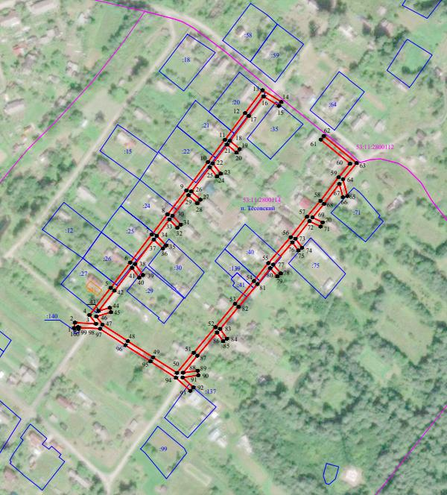

**Масштаб 1:2000**

**Используемые условные знаки и обозначения:**

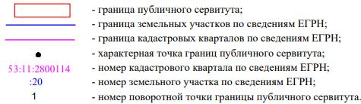

|  |  |  |  |
| --- | --- | --- | --- |
| ВЛ-0,4 кВ ПС Тесово-2 Л-2 от ТП-6 | | | |
| **Номер угла** | **X, м** | **Y, м** | **Средняя квадратическая погрешность характерной точки** |
| 1 | 607 614,55 | 2 157 352,91 | 0,10 |
| 2 | 607 619,63 | 2 157 353,92 | 0,10 |
| 3 | 607 618,52 | 2 157 373,81 | 0,10 |
| 4 | 607 626,81 | 2 157 367,56 | 0,10 |
| 5 | 607 652,55 | 2 157 387,82 | 0,10 |
| 6 | 607 676,46 | 2 157 406,21 | 0,10 |
| 7 | 607 702,90 | 2 157 426,57 | 0,10 |
| 8 | 607 721,87 | 2 157 441,47 | 0,10 |
| 9 | 607 744,61 | 2 157 459,24 | 0,10 |
| 10 | 607 771,35 | 2 157 479,63 | 0,10 |
| 11 | 607 792,41 | 2 157 495,76 | 0,10 |
| 12 | 607 817,58 | 2 157 514,80 | 0,10 |
| 13 | 607 839,23 | 2 157 531,32 | 0,10 |
| 14 | 607 828,13 | 2 157 549,10 | 0,10 |
| 15 | 607 824,40 | 2 157 546,77 | 0,10 |
| 16 | 607 833,37 | 2 157 532,39 | 0,10 |
| 17 | 607 814,92 | 2 157 518,31 | 0,10 |
| 18 | 607 791,39 | 2 157 500,51 | 0,10 |
| 19 | 607 783,54 | 2 157 509,60 | 0,10 |
| 20 | 607 780,21 | 2 157 506,72 | 0,10 |
| 21 | 607 787,89 | 2 157 497,84 | 0,10 |
| 22 | 607 770,03 | 2 157 484,16 | 0,10 |
| 23 | 607 760,39 | 2 157 491,69 | 0,10 |
| 24 | 607 757,68 | 2 157 488,23 | 0,10 |
| 25 | 607 766,41 | 2 157 481,40 | 0,10 |
| 26 | 607 743,54 | 2 157 463,96 | 0,10 |
| 27 | 607 735,73 | 2 157 472,58 | 0,10 |
| 28 | 607 732,46 | 2 157 469,63 | 0,10 |
| 29 | 607 740,04 | 2 157 461,26 | 0,10 |
| 30 | 607 720,64 | 2 157 446,09 | 0,10 |
| 31 | 607 712,23 | 2 157 453,95 | 0,10 |
| 32 | 607 709,23 | 2 157 450,73 | 0,10 |
| 33 | 607 717,14 | 2 157 443,35 | 0,10 |
| 34 | 607 701,72 | 2 157 431,24 | 0,10 |
| 35 | 607 692,70 | 2 157 440,18 | 0,10 |
| 36 | 607 689,60 | 2 157 437,05 | 0,10 |
| 37 | 607 698,21 | 2 157 428,52 | 0,10 |
| 38 | 607 675,07 | 2 157 410,70 | 0,10 |
| 39 | 607 664,63 | 2 157 418,21 | 0,10 |
| 40 | 607 662,06 | 2 157 414,64 | 0,10 |
| 41 | 607 671,43 | 2 157 407,90 | 0,10 |
| 42 | 607 649,85 | 2 157 391,30 | 0,10 |
| 43 | 607 630,72 | 2 157 376,24 | 0,10 |
| 44 | 607 633,67 | 2 157 386,79 | 0,10 |
| 45 | 607 629,44 | 2 157 387,98 | 0,10 |
| 46 | 607 625,53 | 2 157 374,04 | 0,10 |
| 47 | 607 617,70 | 2 157 379,94 | 0,10 |
| 48 | 607 602,06 | 2 157 403,98 | 0,10 |
| 49 | 607 586,85 | 2 157 427,71 | 0,10 |
| 50 | 607 572,22 | 2 157 450,31 | 0,10 |
| 51 | 607 591,27 | 2 157 466,30 | 0,10 |
| 52 | 607 615,32 | 2 157 486,73 | 0,10 |
| 53 | 607 637,43 | 2 157 505,29 | 0,10 |
| 54 | 607 658,93 | 2 157 523,18 | 0,10 |
| 55 | 607 675,88 | 2 157 536,78 | 0,10 |
| 56 | 607 700,37 | 2 157 557,98 | 0,10 |
| 57 | 607 719,72 | 2 157 573,34 | 0,10 |
| 58 | 607 734,74 | 2 157 586,15 | 0,10 |
| 59 | 607 756,96 | 2 157 603,29 | 0,10 |
| 60 | 607 769,80 | 2 157 614,11 | 0,10 |
| 61 | 607 792,62 | 2 157 586,49 | 0,10 |
| 62 | 607 796,01 | 2 157 589,29 | 0,10 |
| 63 | 607 770,36 | 2 157 620,34 | 0,10 |
| 64 | 607 755,03 | 2 157 607,42 | 0,10 |
| 65 | 607 739,21 | 2 157 611,53 | 0,10 |
| 66 | 607 738,10 | 2 157 607,27 | 0,10 |
| 67 | 607 750,68 | 2 157 604,00 | 0,10 |
| 68 | 607 731,96 | 2 157 589,57 | 0,10 |
| 69 | 607 719,04 | 2 157 578,55 | 0,10 |
| 70 | 607 714,33 | 2 157 588,11 | 0,10 |
| 71 | 607 710,38 | 2 157 586,16 | 0,10 |
| 72 | 607 715,56 | 2 157 575,66 | 0,10 |
| 73 | 607 698,93 | 2 157 562,45 | 0,10 |
| 74 | 607 690,50 | 2 157 568,73 | 0,10 |
| 75 | 607 687,87 | 2 157 565,20 | 0,10 |
| 76 | 607 695,46 | 2 157 559,55 | 0,10 |
| 77 | 607 674,48 | 2 157 541,38 | 0,10 |
| 78 | 607 666,16 | 2 157 548,60 | 0,10 |
| 79 | 607 663,28 | 2 157 545,28 | 0,10 |
| 80 | 607 671,04 | 2 157 538,54 | 0,10 |
| 81 | 607 656,11 | 2 157 526,57 | 0,10 |
| 82 | 607 634,61 | 2 157 508,66 | 0,10 |
| 83 | 607 613,78 | 2 157 491,19 | 0,10 |
| 84 | 607 604,55 | 2 157 497,67 | 0,10 |
| 85 | 607 602,02 | 2 157 494,07 | 0,10 |
| 86 | 607 610,31 | 2 157 488,25 | 0,10 |
| 87 | 607 588,43 | 2 157 469,66 | 0,10 |
| 88 | 607 572,30 | 2 157 456,12 | 0,10 |
| 89 | 607 574,25 | 2 157 469,91 | 0,10 |
| 90 | 607 569,89 | 2 157 470,53 | 0,10 |
| 91 | 607 567,80 | 2 157 455,70 | 0,10 |
| 92 | 607 558,52 | 2 157 465,92 | 0,10 |
| 93 | 607 555,27 | 2 157 462,96 | 0,10 |
| 94 | 607 567,57 | 2 157 449,40 | 0,10 |
| 95 | 607 583,15 | 2 157 425,33 | 0,10 |
| 96 | 607 598,36 | 2 157 401,59 | 0,10 |
| 97 | 607 613,90 | 2 157 377,71 | 0,10 |
| 98 | 607 615,02 | 2 157 357,49 | 0,10 |
| 99 | 607 613,60 | 2 157 357,20 | 0,10 |
| 100 | 607 615,44 | 2 157 356,78 | 0,10 |
| 1 | 607 614,55 | 2 157 352,91 | 0,10 |